贵州华瑞美义齿有限公司义齿加工项目验收监测报告

建设单位：贵州华瑞美义齿有限公司

编制单位：贵州黔之意检测技术有限公司

2021 年 12 月

建设单位法人代表: 曾昭玎

编制单位法人代表: 张银辉项 目 负 责 人: 王 杰填 表 人 ：王 杰

建设单位：贵州华瑞美义齿有限公司 编制单位：贵州黔之意检测技术有限公司电电话：13595010230 电话：085183837953
邮编：550000 邮编：550009

地址：贵州双龙航空港经济区贵州宝信捷投资有限公司 2 号车间 3 层 1号
地址：贵州省贵阳市经济技术开发区翁岩村开发大道126号小孟工业园标准厂房3期3栋5楼（恒业丰电子科技公司厂房）

目录
前 言 I
表 1 基本情况表 1
表 2 建设项目情况 1
表 3 主要污染物处理和排放流程 9
表 4 项目环境影响报告表主要结论及审批决定 12
表 5 验收监测质量保证及质量控制 20
表 6 验收监测内容 22
表 7 验收监测结果 23
表 8 验收监测结论及建议 27

附件 ：
附件1：贵州双龙航空港经济区生态建设管理局黔双龙建设发[2017]46号《关于年印刷标签300万平方米项目环境影响报告表的批复》；
附件2：项目危废协议；
附件3：工况说明；
附件4：项目验收检测报告；
附件5：建设项目工程竣工环境保护“三同时”验收登记表。

附图：
附图1：项目地理位置图； 附图2：项目周边关系图； 附图3：项目平面布置图。

前 言
贵州华瑞美义齿有限公司（以下简称“建设单位”）位于贵州双龙航空港经济区贵州宝信捷投资有限公司印刷平台2 号车间 3 层 1 号（属南明区食品轻工业园印刷平台建设项目范围），租用贵州宝信捷投资有限公司印刷平台厂房，建设单位所租厂房原也为印刷厂，总占地面积为900m²，租赁后用于贵州华瑞美义齿有限公司义齿加工项目。
本项目租赁贵州宝信捷投资有限公司 2 号车间 3 层 1 号作为生产经营场所。贵州宝信捷投资有限公司已于 2012 年委托贵州省交通科学研究院有限责任公司就 4 座车间及该公司印刷项目编制完成环境影响评价报告表，并于 2012 年 11 月16 日取得贵阳市环保局环评审批意见（筑环表【2012】153 号）；并取得贵阳市环保局出具的关于《关于贵州宝信捷投资有限公司印刷平台建设项目主要污染物总量指标调剂的请示》的复函）（筑环函【2012】229 号），核定项目污染物排放总量指标为：化学需氧量 1.306t/a；氨氮 0.196t/a。
本项目拟于 2017 年 10 月开工建设，2017 年 12 月建成投产。因此，本环评属于新建项目环评。
根据《中华人民共和国环境影响评价法》、《建设项目分类管理名录》（44 号公告）及《贵州省建设项目环境影响评价文件分级审批目录（2015 年版）》的公告（《黔环通（2015）269 号）意见编制环评报告表。受贵州华瑞美义齿有限公司的委托，深圳市环新环保技术有限公司承担了该项目的环境影响评价工作。在现场踏勘和资料收集等的基础上，根据环评技术导则及其它有关文件，在征求环保主管部门意见的基础上，编制完成了该项目的环境影响报告表。

表 1 基本情况表
建设项目名称 | 贵州华瑞美义齿有限公司义齿加工项目
建设单位名称 | 贵州华瑞美义齿有限公司
建设项目性质 | 新建
建设地点 | 贵州双龙航空港经济区贵州宝信捷投资有限公司 2 号车间 3 层 1号
主要产品名称 | 义齿
设计生产能力 | 18.5套/天
实际生产能力 | 22套/天
建设项目环评时间 | 2017年10月 | 开工建设时间 | 2017年10月
调试时间 | 2017年12月 | 验收现场监测时间 | 2021年12月6日-2021年12月7日
环评报告审批部门 | 贵州双龙航空港经济区生态建设管理局 | 环评报告编制单位 | 深圳市环新环保技术有限公司
环保设施设计单位 | 贵州宝信捷投资有限公司 | 环保设施施工单位 | 贵州宝信捷投资有限公司
投资总概算（万元） | 100 | 环保投资（万元） | 23.5 | 比例 | 23.5%
验收监测依据 | 1、《中华人民共和国环境保护法》，2015 年 1 月；  2、《中华人民共和国水污染防治法》（中华人民共和国主席令第 70  号，2018 年 1 月 1 施行）；  3、《中华人民共和国大气污染防治法》，2018 年 10 月 26 日；  4、《中华人民共和国环境噪声污染防治法》，2018 年 12 月 29 日；  5、《中华人民共和国固体废物污染防治法》，（2020 年 9 月 1 日）  6、国务院令第 682 号《国务院关于修改〈建设项目环境保护管理条例〉的决定》；  7、《关于规范建设单位自主开展建设项目竣工环境保护验收的通知》  （环办环评函〔2017〕1235 号）；  8、《建设项目竣工环境保护验收暂行办法》（国环规环评〔2017〕  4 号）；  9、《建设项目竣工环境保护验收技术指南 污染影响类》的公告，

（公告 2018 年 第 9 号）；
10、《建设项目环境保护管理条例》（国务院令第682号，2017 年 07 月16日）；
11、《建设项目竣工环境保护验收暂行办法》（国环规环评[2017]4号，2017 年 11 月20日）；
12、环境保护部办公厅函《关于公开征求《建设项目竣工环境保护验收技术指南 污染影响类（征求意见稿）》意见的通知》环办环评函[2017]1529号；
13、深圳市环新环保技术有限公司《贵州华瑞美义齿有限共公司义齿加工项目环境影响报告表》；
14、贵州双龙航空港经济区生态建设管理局黔双龙建设发[2017]47号《贵州华瑞美义齿有限共公司义齿加工项目环境影响报告表的批复》。
验收监测评价标 准、标号、级别、限值 | 1、生活污水  该项目生活污水排放执行《污水综合排放标准》（GB 8978-1996）中三级标准。详见表1-1。  表1-1 《污水综合排放标准》（GB 8978-1996）  标准 COD BOD₅ SS NH₃-N（二级） TP（二级）  三级（mg/L） 500 300 400 25 1.0  2、废气  该项目大气污染物排放执行《大气污染物综合排放标准》（GB 16297-1996）中二级标准。详见表1-2。  表1-2 《大气污染物综合排放标准》（GB 16297-1996）  标准 非甲烷总烃 颗粒物  二级 120 120  3、噪声  该项目噪声排放执行《工业企业厂界环境噪声排放标准》（GB 12348-2008）中3类标准。详见1-3。  表1-3 《工业企业厂界环境噪声排放标准》（GB 12348-2008）  标准 昼间 夜间  3类（dB（A）） 65 55  4、固体废弃物  废石膏模型、废包埋料交由供应商回收；不合格义齿收集后交医生用作假牙展示品；截流粉尘含铁、锆等金属元素，属于一般工业固废。该类废物集中收集后交由相关公司处理；废金属、废包装材料交由废品回收站回收；项目产生的生活垃圾、废手套、口罩、生产废水沉淀池污泥统一收集后交由环卫部门统一处理。  项目产生的预处理废液等属于危险废物，交由有危险废物处置资质的单位处理。  5、其他要求  项目需高度重视危险废物的环境影响，危险废物由专用容器收集，修建单独的危险废物暂存间，危险废物管理及暂存间的修建严格执行《危险废物贮存污染控制标准》（GB 18597-2001）及2013年修改单中的有关规定。

表 2 建设项目情况
1、项目地理位置
项目位于贵州宝信捷投资有限公司2号车间3层1号。北面隔道路为北京华联生活超市配送中心（已建，标准厂房，共3曾，库发）；南面隔道路为贵州方鸿实业有限责任公司（已建，标准厂房，共3层，1层至3层为贵州方鸿实业有限责任公司，集团总部基地）；西面为贵州济仁堂盐业有限公司（已建，药品研发企业）；东面为精彩印刷企业（已建，印刷厂）。

2、建设内容
本项目系租赁贵州宝信捷投资有限公司2 号车间3 层1 号作为生产经营场所，建筑面积约900m2 。本项目不设食堂、宿舍，不设置备用发电机、锅炉等辅助设施。详见表2-1。
表2-1 项目建设内容一览表
序号 | 区域 | 面积（m2） | 备注
1 | 办公室 | 82.86 | - 位 于 同 一 层 楼面，楼层高约4.5m 。  2、本项目所有加热均为电能加热。
2 | 接待区 | 58.2
3 | 会议室 | 66
4 | 更衣室 | 14.17
5 | 吸烟区 | 11.9
6 | 茶水房 | 13
7 | 卫生间 | 25.53
8 | 进件消毒间 | 9.63
9 | 质检房 | 9.63
10 | 原料库房 | 38
11 | 上瓷组车间 | 36.8
12 | 石膏间 | 33.8
13 | 铸造间 | 38
14 | 数控间 | 27
15 | 分模组车间 | 30
16 | 蜡型组 | 39
17 | 车金组 | 34.3
18 | 车瓷组 | 34.3
19 | 胶托组车间 | 48.35
20 | 收尘机房 | 9.53
21 | 过道 | 150
22 | 强弱机房 | 50
23 | 其余 | 90
3、建设项目主要组成
本项目建设内容组成见表2-3。项目办公生产均在1层钢结构厂房内进行，项目项目内不设食堂、宿舍，员工食宿问题由其自行解决。

表2-3 建设项目主要组成与实际建设情况对照表
类别 | 工程名称 | 环评设计阶段 | 实际建设情况 | 备注
 |  | 工程内容 | 实际工程内容
主体工程 | 办公室 | / | / | 与环评一致
 | 接待区 | / | / | 与环评一致
 | 会议室 | / | / | 与环评一致
 | 更衣室 | / | / | 与环评一致
 | 吸烟区 | / | / | 与环评一致
 | 卫生间 | / | / | 与环评一致
 | 质检房 | / | / | 与环评一致
 | 进件消毒间 | / | / | 与环评一致
 | 库房 | / | / | 与环评一致
 | 上瓷组车间 | / | / | 与环评一致
 | 石膏间 | / | / | 与环评一致
 | 铸造间 | / | / | 与环评一致
 | 数控间 | / | / | 与环评一致
 | 分模组车间 | / | / | 与环评一致
 | 蜡型组车间 | / | / | 与环评一致
 | 车金组车间 | / | / | 与环评一致
 | 车瓷组车间 | / | / | 与环评一致
 | 胶托组车间 | / | / | 与环评一致
公用辅助工程 | 厂房通风系统+自然通风+机械通风 | 通风在生产车间采用自然和机械通风相结合的方式。空调本项目车间设置分体式空调。 |  | 与环评一致
 | 供水（依托宝信捷公司已有设施） | 用水主要为生活用水，项目供水统一由市政供水管网供给。 |  | 与环评一致
 | 供配电（依托宝信捷公司已有设施） | 由园区变电站提供一 路 10Kv 电缆  专用线，直埋敷设。 |  | 与环评一致
仓储其他 | 原料房间1间 | / | / | 与环评一致
 | 成品库房1间 | / | / | 与环评一致
环保工程 | 有机废气 | 粉尘通过集气罩收集再经管道集中送至收尘机房进行统一净化处理，达标后尾气通过15m排气筒高空排放 | 集气罩、双桶布袋吸尘器、15m高排气筒1套 | 与环评一致
 | 废水 | 依托已建的宝信捷污水处理站处理 | 生活污水处理站，处理能力60m³/d | 与环评一致
 | 固废 | 生活垃圾：集中收集由环卫清运处理 | / | 与环评一致
 |  | 一般生产固废：集中存放，外售处理 | / | 与环评一致
 |  | 危险废物：暂存后交由有资质的单位处置 | 危废暂存间1间（5m2）、废物存放桶1批 | 与环评一致

4、主要设备一览表
本项目主要设备详见表2-4。
表2-4 主要设备一览表
序号 | 设备名称 | 型号 | 规格 | 数量
1 | 种钉机 | / | / | 3
2 | 蒸汽发生器 | BOS3-2 | 额定蒸汽量：0.0043T/h,有效水容积18L | 4
3 | 打磨机 | SDE-H37L1 | / | 5
4 | 真空搅拌机 | JNZJ-Ⅱ | 气源：0.7MPa | 2
5 | 研磨机 | / | / | 2
6 | 雕铣机 | / | / | 1
7 | 电蜡器 | / | / | 4
8 | 箱式电阻炉 | 5-12 | 最高工作温度：1200℃ | 2
9 | 离心铸造机 | / | / | 2
10 | 喷砂机 | RZ | 工作压力：0.7MPa | 2
11 | 打磨机 | / | 3000r/min | 2
12 | 抛光机 | MD2225 | 轮径：250min | 4
13 | 真空烤瓷炉 | JD | 最高工作温度：1200℃ | 3
14 | 双桶布袋吸尘机 | MF9055A | 风量：5000m³/h | 1
15 | 超声波清洗机 | / | / | 1
16 | 注塑机 | / | 50Hz，10A | 1
17 | 高温火枪 | / | / | 1
18 | 扫描仪 | / | / | 1
19 | 精密车床 | / | / | 3
20 | 冲胶机 | / | / | 1
21 | 烤箱 | / | / | 1
22 | 抽风机 | / | / | 1
23 | 空压机 | / | / | 1

本项目生产过程中使用到生产设备均不属于《产业结构调整指导目录 2011 年本（2013 年修订）》及国家明令淘汰用能设备、产品目录中的淘汰落后生产工艺装备。
5、原辅材料及能源消耗
- 原辅材料及能源消耗
该项目所需的原材料、辅助物料及动力消耗见表 2-5。

表 2-5 项目主要原辅材料及能源消耗
序号 | 名称 | 规格型号 | 年耗量 | 备注
1 | 合金 | / | 540kg | 成分为钴（64%）、铬（30%）、钼（6%）
2 | 磁粉 | 50g/瓶 | 75kg | 成分为Al₂O₃、SiO₂、B₂O₃、TiO₂、La₂O₃、CeO₂、CaO、Y₂O₃、Bi₂O₃、MgO、ZrO₂、K₂O、Na₂O、BaO、SnO₂、Fe₂O₃、P₂O₅
3 | 维他OP膏 | 3g/瓶 | 1.8kg | 用于固定类义齿
4 | 釉膏 | 3g/支 | 1.5kg | 成分为长石、石英、硼砂及黏土等
5 | 假牙 | / | 3000颗 | 外购成品，主要成分为树脂
6 | 牙科模型石膏 | 5kg/袋 | 3000kg | 成分为半水硫酸钙，水膏比例25%
7 | 蜡 | / | 500kg | 成分石蜡
8 | 牙科磷酸盐铸造包 | 400g/袋 | 15.6t | 成分为石英、磷酸盐、氧化镁
9 | 牙托粉（单体） | 500mL/瓶 | 59.2L | 成分为甲基丙烯酸甲酯，为注塑材料
10 | 牙托粉（聚合体） | 2kg/桶 | 110kg | 成分为聚甲基丙烯酸甲酯，为注塑材料
11 | 藻酸盐印模材料 | 1200g/桶 | 633.6kg | 成分为海藻酸钠、石膏粉、硅藻土
12 | 分离剂 | 500mL/瓶 | 140.5L | 成分为海藻酸钠、水
13 | 502胶水 | 18g/瓶 | 20.8kg | 2-氧基丙烯酸乙酯
14 | 琼脂 | 1kg/瓶 | 600kg | 琼脂粉、丙三醇
15 | 包埋液 | / | 970L | 液体，与包埋材料配合使用
16 | 隐形胶 | / | 12.5kg | 树脂，固体颗粒状
17 | 染色剂 | / | 1.5kg | 用于固定类义齿
18 | 瓷块 | 425g/块 | 0.552t/a | 成分为99%氧化锆，1%其他氧化物
19 | 弹性胶 | / | 16kg | 医用塑料
20 | 金刚砂 | / | 150kg | 铸造喷砂
21 | 0μm氧化铝 | / | 75kg | 抛光喷砂
22 | 水 | / |  | /
23 | 电 | / | 33.7万度 | /

- 项目劳动定员及工作制度
工作制度：实行昼间8小时工作制度，全年工作日约270天，夜间不生产。
劳动定员：项目共有劳动人员40人。
本项目不在企业内食宿。

6、环保投资情况
本项目总投资100万元，项目资金由业主方自筹，其中环保投资约23.5万元，占总投资的23.5%。各环保设施组成及投资估算详见表2-6。
表2-6 环保工程投资一览表
治理对象 | 环保设施 | 投资（万元）
废气 | 在产生粉尘和有机废气的车间安装吸尘罩约（15m），在废气产生点用风机负压吸气，废气通过管道集中送至收尘机房通过双布袋吸尘机1台进行统一净化处理，达标后通过15m排气筒1根高空排放 | 11
废水 | 生产废水沉淀池 | /
 | 依托贵州宝信捷投资有限公司污水管网及污水处理站 | 2
噪声 | 合理布局，车间、设备隔音降噪 | /
固体废物 | 各车间设一般固废收集装置 | 0.7
 | 生活垃圾：袋装集中收集，由市环卫统一清运 | 0.5
 | 截留粉尘委托相关单位处置 | 0.8
 | 危废暂存间（5m²）1个 | 0.5
地下水 | 地面硬化：沉淀池、危废暂存间地面定期检查，如发现渗漏应重新防渗处理 | 3
环境风险 | 生产区防火设施 | 2
 | 环境风险培训、应急预案、风险管理 | 3
合计 |  | 23.5
7、项目主要工艺流程及产物环节
（1）生产工艺流程
本项目为义齿加工制造，项目共建设2条生产线，分别为固定类义齿生产线、活动类义齿生产线。固定类义齿生产线产品为烤瓷类义齿、全瓷类义齿；活动类义齿生产线产品有支架类义齿、胶托类义齿、隐形类义齿。详见图2-1、2-2、2-3、2-4。
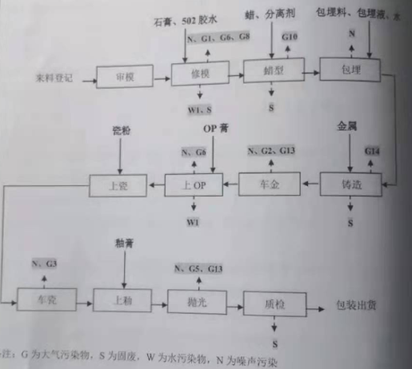
图2-1 固定-烤瓷类义齿生产工艺流程及产物节点图
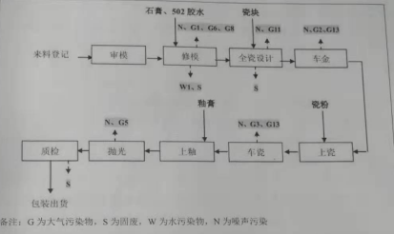
图2-2 固定-全瓷类义齿生产工艺流程及产污节点图

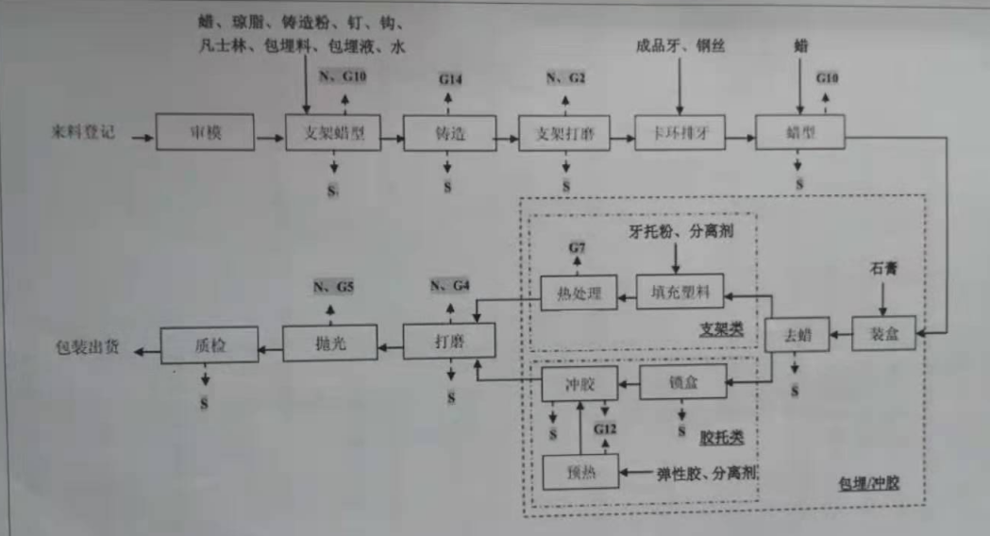
图2-3 活动-支架/胶托类义齿生产工艺流程及产污节点图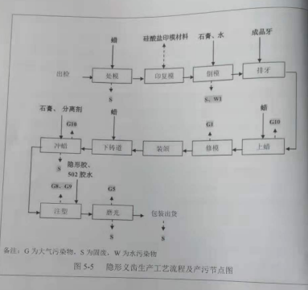
图2-4 隐形类义齿生产工艺流程及产污节点图
8、项目变动情况
经过现场踏勘、调查与项目环评报告表及批复文件进行核对，项目具体变动情况如下：
（1）该项目的实际建设内容与环评过程基本一致，无变化。
（2）该项目实际劳动定员及工作制度与环评阶段一致。
（3）该项目实际主要设备与环评阶段基本一致。
根据项目变化情况，对照《污染影响类建设项目重大变动清单（试行）》（环办环评函〔2020〕688 号），本项目的变化情况不属于重大变动。

表 3 主要污染物处理和排放流程

主要污染源、污染物处理和排放

一、污染物治理/处置设施

1、废水
本项目主要是车间、办公区生产废水和生活污水。生产废水经5m³沉淀池沉淀后与生活污水一起进入贵州宝信捷投资有限公司已建的60m³/d的污水处理站，处理后的污水经龙洞堡排污隧道至南明河下游排放。

2、废气
本项目主要是车间生产过程中产生的粉尘和非甲烷总烃。通过集气罩收集再经管道集中送至收尘机房进行统一净化处理，经净化处理达标后尾气通过15m排气筒高空排放。

3、噪声
本项目噪声污染源主要为车间设备运行过程中产生的噪声，对此选用低噪设备、设备减振、合理布置生产设备、厂房安装吸声材料，文明操作，禁高声喧哗，降低噪声。

4、固体废弃物
本项目固废污染源主要是一般固废和危险废物。
一般固废：废石膏模型、废包埋料、不合格义齿、截流粉尘、废金属、废包装材料、废手套、口罩、生产废水沉淀池污泥。其中，废石膏模型、废包埋材料分类收集分别由供货商回收；不合格义齿收集后交由医生作为假牙的展示品；截流粉尘集中收集后委托相关单位进行处理；废沙盘、坚针等废金属以及废包装材料外卖废品回收站；生产废水沉淀池污泥、废手套、口罩交由环卫部门统一清运处置。
危险废物：502胶水及热处理废液为危险废物，分别存放于危废暂存间（5m²）的2个暂存桶内，热处理废液需存放于耐高温储存桶，暂存后交由有资质的危废处理单位处置。

二、三同时竣工环境保护验收检查情况
根据查阅项目环评报告表，项目“三同时”环保设施竣工环境保护验收内容及项目实际执行情况对照如表 3-2。
表 3-2 建设项目环境保护“三同时”验收对比一览表
序号 | 验收对象 |  | 污染物名称 | 验收内容 | 验收执行标准 | 实际情况
1 | 废水 | 贵州宝信捷投资有限公司已建的60m3/d 的污水处理站 | COD、SS、TP、NH₃-N 等 | 污水处理站出水水质 | 《污水综合排放标准》（GB 8978-1996）三级 | COD、BOD₅、SS执行《污水综合排放标准》（GB 8978-1996）三级；TP、NH₃-N 三级无限值，依保守原则，执行二级
2 | 废气 | 有组织废气集气罩、双桶布袋吸尘器、15m 高排气筒（高于楼顶 2m） | 粉尘、非甲烷总烃 | 双桶布袋除尘装置运行效果 | 《大气污染物综合排放标准》（GB 16297-1996）二级 | 粉尘、非甲烷总烃执行《大气污染物综合排放标准》（GB 16297-1996）二级
3 | 噪声 | 安装减震垫隔声降噪 | 厂界噪声 | 厂界噪声达标情况 | 《工业企业厂界环境噪声排放标准》（GB 12348-2008）3类 | 本项目运营期产生的噪声主要有各类生产设备产生的噪声。  项目通过选用缔造设备、基础减震、构筑物镉生、隔声罩镉生和距离衰减等措施来降噪。
4 | 固体废物 | 一般固废 | 废石膏模型 | / | 处置率100% | 本项目产生的废金属金属交由江苏兴圣不锈钢制品厂收购。
 |  |  | 废包埋材料 | /
 |  |  | 不合格义齿 | /
 |  |  | 截留粉尘 | /
 |  |  | 废金属 | /
 |  |  | 沉淀池污泥 | /
 |  |  | 废包装材料 | /
 |  |  | 废手套口罩 | /
 |  | 危险废物 | 废弃502胶 | / | 交由有资质的危废处理单位处置 | 交由贵州中炬环保有限公司处置
 |  |  | 更换的热处理废液 | /
 |  | 车间、办公室 | 生活垃圾 | / | 交由环卫统一清运 | /

三、检测点位分布示意图
项目检测点位分布示意图详见图 3-1。
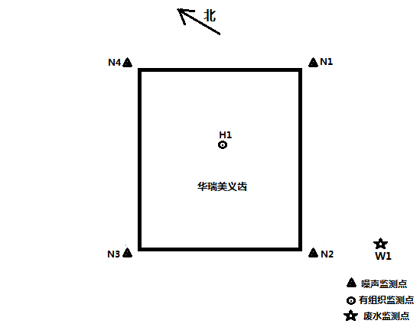

11

表 4 项目环境影响报告表主要结论及审批决定

一、环境影响报告表主要结论与建议

1、环境影响报告表主要意见
（1）加强对主要产噪设备的定期维护和检修，防治设备异常运转，确保厂界噪声达标不扰民。
（2）加强对生产过程中固废的分类收集和管理工作。对收集的固废用专用容器进行收集，要有明显的标志牌或标签。妥善保管好废物，定期送至指定点处置，防止流失，避免二次污染。
（3）厂方应指定严格的环境管理条例和规章制度，加强员工的环境保护意识教育，提高全体职工的环保水平，做到环保工作专人管理、专人负责。
（4）铸造区产生的粉尘经吸尘罩收集后接入吸尘房进行处理。
（5）按要求做好环保、安全、消防措施。
（6）本项目区域管网已完善，可接入龙洞堡污水处理厂，故建议在取得主管部门同意的情况下，目前进入的宝信捷污水处理站可停止运行，以免造成资源浪费。
2、批复要求
（1）施工期环境管理要求
项目系租用厂房建设，施工期建筑垃圾运至指定的弃渣场处理；施工期合理安排施工作业时间，并采取有效措施，减少施工噪声对环境敏感点的影响，确保施工期噪声达到《建筑施工场界环境噪声排放标准》（GB 12523-2011）；项目完工后，应及时清理施工营（场）地和临时工程。
（2）运营期环境管理要求
1）水环境管理要求
项目生产废水经企业自建沉淀池处理后和生活污水一起排入贵州宝信捷投资有限公司已建污水处理站处理达到《污水综合排放标准》（GB 8978-1996）三级标准后，进入龙洞堡污水处理厂处理。
2）大气环境管理要求
模型修正废气、车金废气、车瓷废气、胶托打磨废气、抛光废气、车床废气等粉尘类废气经吸气管道引至楼顶的双桶布袋吸尘机处置，达到《大气污染物综合排放标准》（GB 16297-1996）二级标准后排放。
3）固体废物管理要求
废石膏模型、废包埋料交由供应商回收；不合格义齿收集后交医生用作假牙展示品；截流粉尘含铁、锆等金属元素，属于一般工业固废。该类废物集中收集后交由相关公司处理；废金属、废包装材料交由废品回收站回收；项目产生的生活垃圾、废手套、口罩、生产废水沉淀池污泥统一收集后交由环卫部门统一处理。
项目产生的预处理废液等属于危险废物，交由有危险废物处置资质的单位处理。
4）声环境管理要求
项目营运期加强声环境管理，确保噪声达到《工业企业厂界环境噪声排放标准》（GB 12348-2008）3类标准。
（3）其他要求
项目需高度重视危险废物的环境影响，危险废物由专用容器收集，修建单独的危险废物暂存间，危险废物管理及暂存间的修建严格执行《危险废物贮存污染控制标准》（GB 18597-2011）及2013年修改单中的有关规定。。

二、环评及环评批复执行情况
本项目环评及环评批复执行情况见表 4-1 。
表 4-1 环评文件中环境保护措施落实情况
 | 序号 | 项目 | 环评提出措施 | 实际采取措施及处理效果 | 落实情  况
 | 1 | 废气防治措施 | 废气通过集气罩集中收集，再经管道集中送至收尘机房通过1台双桶布袋除尘机进行统一净化处理，经净化处理达标后尾气通过 15m排气筒高空排放 | 项目废气采用双桶布袋除尘器处理，净化达标后通过15m（高于房顶2m）高空排放。  经检测结果分析得知：有组织和无组织废气中非甲烷总烃排放浓度满足《大气污染物综合排放标准》（GB 16297-1996）二级标准限制。即有组织废气中非甲烷总烃≤120mg/m³，无组织废气中颗粒物≤120mg/m³。 | 满足
 | 2 | 废水防治措施 | 生活污水进入贵州宝信捷投资有限公司已建的 60m³/d 的污水处理站，处理后的污水经龙洞堡排污隧道至南明河下游排放 | 生活污水进入贵州宝信捷投资有限公司已建的 60m³/d 的污水处理站，处理后的污水经龙洞堡排污隧道至南明河下游排放。  经检测结果分析得知：污水检测结果满足《污水综合排放标准》（GB 8978-1996）三级排放限值，其中TP、NH₃-N满足二级排放限制。即COD≤500mg/L、BOD₅≤300mg/L、SS≤400mg/L、TP≤1.0mg/L、NH₃-N≤25mg/L。 | 满足
 | 3 | 固体废物治理措施 | 废石膏模型、废包埋料交由供应商回收；不合格义齿收集后交医生用作假牙展示品；截流粉尘含铁、锆等金属元素，属于一般工业固废。该类废物集中收集后交由相关公司处理；废金属、废包装材料交由废品回收站回收；项目产生的生活垃圾、废手套、口罩、生产废水沉淀池污泥统一收集后交由环卫部门统一处理。  项目产生的预处理废液等属于危险废物，交由有危险废物处置资质的单位处理。 | 废石膏模型、废包埋料交由供应商回收；不合格义齿收集后交医生用作假牙展示品；截流粉尘含铁、锆等金属元素，属于一般工业固废。该类废物集中收集后交由相关公司处理；废金属、废包装材料交由废品回收站回收；项目产生的生活垃圾、废手套、口罩、生产废水沉淀池污泥统一收集后交由环卫部门统一处理。  项目产生的预处理废液等属于危险废物，交由有危险废物处置资质的单位处理。 | 满足

 | 4 | 噪声治理措施 | 合理布局，车间、设备隔音降噪达到《工业企业厂界环境噪声排放标准》3 类标准要求免人为噪声的产生。 | 项目运营期产生的噪声主要有各类生产设备产生的噪声。项目通过选用低噪设备、基础减震、构筑物隔声、隔声罩隔声和距离衰减等措施来降噪。  经监测结果分析：项目厂界东、厂界西、厂界北噪声均满足《工业企业厂界环境噪声排放标准》GB12348-2008 中的 3 类标准要求。项目厂界噪声达标。 | 满足
 | 5 | 环境风险  措施 | ①建立健全各种安全生产制度，生产人员作业应严格遵守劳动纪律和安全操作规程，不违章作业。  ②厂区内严禁烟火，杜绝可能产生火花的一切因素。  ③避免摩擦撞击，避免摩擦发热造成可燃物的燃烧或爆炸。  ④消除电器火花，确保易燃易爆场所中使用电气设备的安全。  ⑤强化车间通风排风，加强污染物收集率。  ⑥严格执行《建筑设计防火规范》（GB 50016-2006）等相关要求，按有关安全规定配备适用、有效和足够的消防器材，以便能在起火之初迅速扑灭。配备必要的救灾防毒器具及防护用品。  ⑦加强职工安全意识教育，以应付突发性火灾。 | ①建立健全各种安全生产制度，生产人员作业应严格遵守劳动纪律和安全操作规程，不违章作业。  ②厂区内严禁烟火，杜绝可能产生火花的一切因素。  ③避免摩擦撞击，避免摩擦发热造成可燃物的燃烧或爆炸。  ④消除电器火花，确保易燃易爆场所中使用电气设备的安全。  ⑤强化车间通风排风，加强污染物收集率。  ⑥严格执行《建筑设计防火规范》（GB 50016-2006）等相关要求，按有关安全规定配备适用、有效和足够的消防器材，以便能在起火之初迅速扑灭。配备必要的救灾防毒器具及防护用品。  ⑦加强职工安全意识教育，以应付突发性火灾。 | 满足

表 5 验收监测质量保证及质量控制

验收检测质量保证和质量控制
贵州华瑞美义齿有限公司不具备环境监测能力，因此委托有资质的单位贵州黔之意检测技术有限公司进行本项目竣工环境保护验收环境检测。

（一）检测分析方法与仪器
  - 废气检测
表 5-1 废气污染物检测项目分析方法与仪器
样品名称 | 检测项目 | 检测依据 | 检测设备
废气 | 非甲烷总烃 | 固定污染源废气 总烃、甲烷和非甲烷总烃的测定 气相色谱法  HJ 38-2017 | YQ3000-C全自动烟尘（气）测试仪
 |  |  | GC9790Plus气相色谱仪
 | 颗粒物 | 固定污染源排气中颗粒物测定与气态污染物采样方法 GB/T 16157-1996 | YQ3000-C全自动烟尘（气）测试仪
 |  |  | FA2204B电子天平

  - 废水检测
表 5-2 废水检测方法与仪器
样品名称 | 检测项目 | 检测依据 | 检测设备
废水 | 悬浮物 | 水质 悬浮物的测定 重量法 GB 11901-1989 | FA2204B电子天平
 | 化学需氧量 | 水质 化学需氧量的测定 重铬酸盐法 HJ 828-2017 | —
 | 生化需氧量（BOD5） | 水质 五日生化需氧量（BOD₅）的测定 稀释与接种法HJ 505-2009 | LRH-70F生化培养箱/JPSJ-605溶解氧测定仪
 | 氨氮 | 水质 氨氮的测定 纳氏试剂分光光度法 HJ 535-2009 | T6新世纪紫外可见分光光度计
 | 总磷 | 水质 总磷的测定 钼酸铵分光光度法 GB 11893-1989 | T6新世纪紫外可见分光光度计

（3）噪声检测
表 5-3 噪声检测方法与仪器
样品名称 | 检测项目 | 检测依据 | 检测设备
噪声 | 厂界噪声 | 工业企业厂界噪声排放标准 GB 12348-2008 | AWA5688多功能声级计

（二）质量保证和质量控制
本次验收监测的质量保证严格按照贵州黔之意检测技术有限公司的《质量手册》、《程序文件》体系文件的要求，实施全程监控。
- 本项目竣工环保验收现场监测，按规定满足相应的工况条件；
- 现场采用和测试严格按《验收监测方案》进行；验收监测中使用的布点、采样、分析测试方法均选择目前适用的国家和行业标准分析方法、监测技术规范；
- 验收监测的质量保证和质量控制，按国家有关规定、监测技术规范和有关质量控制手册进行；
- 参加验收监测采样和测试的人员，按国家有关规定持证上岗；
- 气体监测分析过程中的质量保证和质量控制：采样器在进现场前对气体分析、采样器流量计等进行校核；
- 噪声监测分析过程中的质量保证和质量控制：监测时使用经计量部门检定、并在有效使用期内的声级计；
- 声级计使用前、后用声校准器对其进行校准。
- 验收监测的采样记录及分析测试结果，按国家标准和监测技术规范有关要求进行数据处理和填报，并按有关规定和要求进行三级审核。

表 6 验收监测内容

一、环境质量监测
本次验收监测方案根据本项目环境影响报告表以及贵州双龙航空港经济区生态建设管理局对该项目环境影响报告表批复要求设置。

废气监测内容
表 6-1 有组织废气监测内容
监测点位 | 来源 | 监测内容 | 监测频次 | 监测目的
废气排气筒 | 电炉烟气 | 非甲烷总烃 | 每天采样 3次，连  续监测2 天 | 考察双桶布袋除尘装置处理后的排放情况

废水监测内容

监测点位 | 来源 | 监测内容 | 监测频次 | 监测目的
废水排放口 | 生活污水 | SS、COD、BOD₅、NH₃-N、TP | 每天采样 3次，连  续监测  2 天 | 考察污水处理站处理后的排放情况

表6-3 废水监测内容

噪声监测内容
表 6-3 噪声监测内容
监测点位 | 来源 | 监测频次 | 监测  内容 | 监测目的
项目东、南、西、北厂界外 1m | 生产各工序 | 2 次/天（昼、夜各一次）、监测 2 天 | 厂界昼间/ 夜间噪  声 | 考察项目运营期间产生的噪声对外环境的影响

表 7 验收监测结果
一、验收监测期间生产工况记录：
根据国家环保总局《关于建设项目环境保护设施竣工验收监测管理有关问题的通知》的要求，监测时工况稳定、生产负荷必须达 75%以上、环境保护设施运行正常下进行监测， 以保证数据的真实、可靠性。
本次验收监测时间为 2021 年12 月 06-07 日。经现场调查发现，项目验收检测期间， 主体设施和配套工程已建设完成，环保设施运行正常，工况稳定，达到验收条件，具体工况见下表。
表 7-1 生产工况情况说明
检测时间 | 设计生产能力 | 检测期间生产能力 | 生产工况
2021 年 12 月 06 日 | 18.5套/d | 18.5套/d | 100%
2021 年 12 月 07 日 |  | 18.5套/d | 100%

二、验收检测结果：
1、废水检测
本项目废水检测结果详见表7-2。
表7-2 废水检测结果 单位：（mg/L）
日期 | 检测参数 | 检测结果1 | 检测结果2 | 检测结果3 | 检测结果4 | 平均值
2021年12月07日 | 悬浮物 | 6 | 6 | 5 | 6 | 6
 | 化学需氧量 | 13 | 12 | 16 | 14 | 14
 | 生化需氧量（BOD₅） | 6.2 | 6.1 | 7.2 | 6.4 | 6.5
 | 氨氮 | 0.360 | 0.351 | 0.389 | 0.464 | 0.391
 | 总磷 | 0.92 | 0.92 | 0.99 | 0.93 | 0.94
2021年12月07日 | 悬浮物 | 4 | 5 | 4 | 3 | 4
 | 化学需氧量 | 17 | 16 | 17 | 17 | 17
 | 生化需氧量（BOD₅） | 9.0 | 7.4 | 9.0 | 9.2 | 8.6
 | 氨氮 | 0.513 | 0.507 | 0.478 | 0.481 | 0.495
 | 总磷 | 1.01 | 1.03 | 1.02 | 1.03 | 1.02
根据表7-2中显示污水检测结果满足《污水综合排放标准》（GB 8978-1996）三级排放限值，其中TP、NH₃-N满足二级排放限制。即COD≤500mg/L、BOD5≤300mg/L、SS≤400mg/L、TP≤1.0mg/L、NH₃-N≤25mg/L。
2、废气检测
本项目产生的有组织废气主要为印刷废气。
（1）印刷产生的有组织废气
本项目有组织废气检测结果详见表 7-3。
检测项目 | 点位名称/检测结果
 | 印刷车间废气排气筒FQ1 |  |  |  | 印刷车间废气排气筒FQ1
 | 第一次 | 第二次 | 第三次 | 平均值 | 第一次 | 第二次 | 第三次 | 平均值
非甲烷总烃（mg/m³） | 1.28 | 1.21 | 1.22 | 1.24 | 2.86 | 3.13 | 3.12 | 3.04
颗粒物（mg/m³） | <20 | <20 | <20 | <20 | <20 | <20 | <20 | <20
表 7-3 有组织废气监测结果一览表
根据表 7-3 检测结果显示，项目印刷车间废气出口两日非甲烷总烃监测值中最大排放浓度为3.04mg/m³，颗粒物均＜20mg/m³，有组织废气中非甲烷总烃排放浓度均低于《大气污染物综合排放标准》（GB16297-1996）表 2 中的“非甲烷总烃”、“颗粒物”标准限值，颗粒物≤120 mg/m3，非甲烷总烃≤120 mg/m3 。

3、厂界噪声监测结果
项目厂界噪声检测结果见表 7-4。
表 7-4 噪声监测结果及评价
监测时间、结果  监测点位 |  | 12 月06日 |  | 12月07日
 |  | 昼间 | 夜间 | 昼间 | 夜间
厂界东外1m |  | 54.4 | / | 54.8 | /
厂界南外1m |  | 55.5 | / | 55.3 | /
厂界西外1m |  | 53.7 | / | 53.8 | /
厂界北外1m |  | 54.3 | / | 54.2 | /
标准限值 | 3类 | 65 | 55 | 65 | 55
根据表 7-4检测结果显示，项目厂界东、厂界南、厂界西、厂界北昼间两日噪声最大值为 55.5dB。夜间不生产。项目厂界东、厂界南、厂界西、厂界北噪声 4 个监测点昼间两日监测值均低于《工业企业厂界环境噪声排放标准》（GB12348-2008）中的 3 类标准要求，即昼间≤65 分贝。项目厂界噪声达标。

表 8 验收监测结论及建议

验收监测结论：
1、废水
根据现场踏勘调查，项目产生的废水主要为生活污水。
生活污水进入贵州宝信捷投资有限公司已建的 60m³/d 的污水处理站，处理后的污水经龙洞堡排污隧道至南明河下游排放。
经检测结果分析得知：污水检测结果满足《污水综合排放标准》（GB 8978-1996）三级排放限值，其中TP、NH₃-N满足二级排放限值。即COD≤500mg/L、BOD₅≤300mg/L、SS≤400mg/L、TP≤1.0mg/L、NH₃-N≤25mg/L。

2、废气
项目废气采用活性炭吸附装置处理，净化达标后通过15m（高于房顶2m）高空排放。
经检测结果分析得知：有组织和无组织废气中非甲烷总烃、颗粒物排放浓度满足《大气污染物综合排放标准》（GB 16297-1996）二级标准限值。即有组织废气中非甲烷总烃≤120mg/m³，颗粒物≤120mg/m³。

3、噪声
项目运营期产生的噪声主要有各类生产设备产生的噪声。项目通过选用低噪设备、基础减震、构筑物隔声、隔声罩隔声和距离衰减等措施来降噪。
经监测结果分析：项目厂界东、厂界西、厂界北噪声均满足《工业企业厂界环境噪声排放标准》GB12348-2008 中的 3 类标准要求。项目厂界噪声达标。

4、固体废弃物
项目生活垃圾统一收集后交由环卫部门统一处理。项目产生的废包装材料、废边角料、不合格品属于一般固废，应统一收集，外售或者回用处理。项目产生的废包装桶、废含油抹布、废PS版、废树脂版、废菲林、废活性炭属于危险废物，交由有危险废物处置资质的单位处理。

5、总结论：
根据《建设项目竣工环境保护验收暂行办法》（国环规环评〔2017〕4 号），建设项目环境保护设施存在下列情形之一的，建设单位不得提出验收合格意见的情况，项目实际如下：

表 8-1 与国环规环评〔2017〕4 号不得提出验收合格意见对照分析
国环规环评〔2017〕4 号中不得提出验收合格意见  的情况 | 本项目情况 | 是否  属于
（一）未按环境影响报告书（表）及其审批部门审批决定要求建成环境保护设施，或者环境保护设施不能与主体工程同时投产或者使用的； | 本项目已按环评及批复要求建成环保设施，并已与主体工程同时使用。 | 否
（二）污染物排放不符合国家和地方相关标准、环境影响报告书（表）及其审批部门审批决定或者重  点污染物排放总量控制指标要求的； | 污染物排放符合国家和地方相关标准、环境影响报告表及审批部  门审批决定，达标排放。 | 否
（三）环境影响报告书（表）经批准后，该建设项目的性质、规模、地点、采用的生产工艺或者防治污染、防止生态破坏的措施发生重大变动，建设单位未重新报批环境影响报告书（表）或者环境影响  报告书（表）未经批准的； | 项目在建设过程中建设内容未发生变更。 | 否
（四）建设过程中造成重大环境污染未治理完成， 或者造成重大生态破坏未恢复的； | 项目建设中未造成重大环境污染和生态破坏。 | 否
（五）纳入排污许可管理的建设项目，无证排污或者不按证排污的； | 对照《固定污染源排污许可分类管理名录（2019 年版）》，本项  目不纳入排污许可管理。 | 否
（六）分期建设、分期投入生产或者使用依法应当分期验收的建设项目，其分期建设、分期投入生产或者使用的环境保护设施防治环境污染和生态破坏的能力不能满足其相应主体工程需要的； | 项目无分期建设、分期投产情况。建设环境保护设施防治环境污染能力满足主体工程需要。 | 否
（七）建设单位因该建设项目违反国家和地方环境保护法律法规受到处罚，被责令改正，尚未改正完  成的； | 本项目前期未违反国家和地方环境保护法律法规受到处罚，目前  已完善了相应的环保手续。 | 否
（八）验收报告的基础资料数据明显不实，内容存在重大缺项、遗漏，或者验收结论不明确、不合理  的。 | 验收报告基础数据真实、内容完善，验收结论明确。 | 否
（九）其他环境保护法律法规规章等规定不得通过环境保护验收的。 | 本项目满足环境保护法律法规规章等相关规定。 | 否
经过核查，该项目建设环评手续齐全，按照环保“三同时”的要求，项目本身产生的烟气经活性炭吸附后由15m （高于楼顶2m）高的排气筒外排。本项目生活污水进入贵州宝信捷投资有限公司已建的 60m3/d 的污水处理站，处理后的污水经龙洞堡排污隧道至南明河下游排放。项目运营期产生的噪声主要有各类生产设备产生的噪声。项目通过选用低噪设备、基础减震、构筑物隔声、隔声罩隔声和距离衰减等措施来降噪。
项目建设和运营过程中基本落实环评及批复要求，各项污染物均能达标排放。根据验收监测结果和验收小组现场检查，该项目满足竣工环境保护验收条件，环保验收合格，同意通过项目竣工环境保护验收。
后期需加强的环保工作：
- 加强对员工的环保教育宣传工作，增强员工的环保意识。
- 加强对环保设施的运行维护管理，定期对污染治理设施进行检修和维护，以保证污染处理设施的正常运转，污染物正常达标排放。
- 加强活性炭吸附装置的管理，确保有组织废气污染物达标排放。

附件1
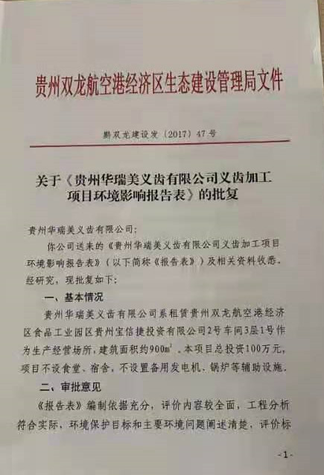
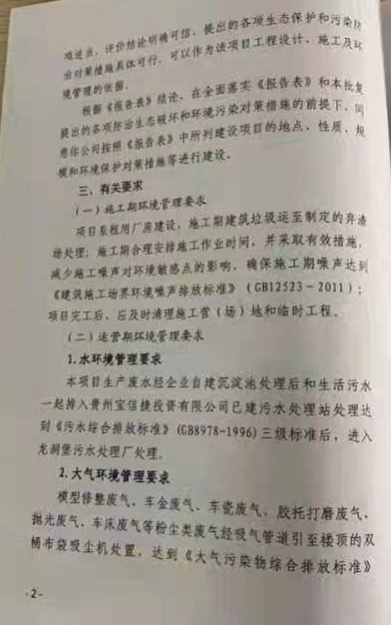
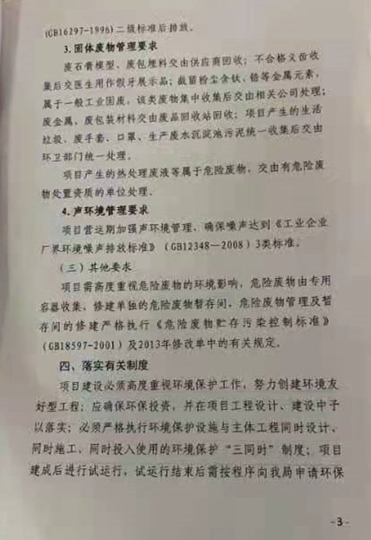

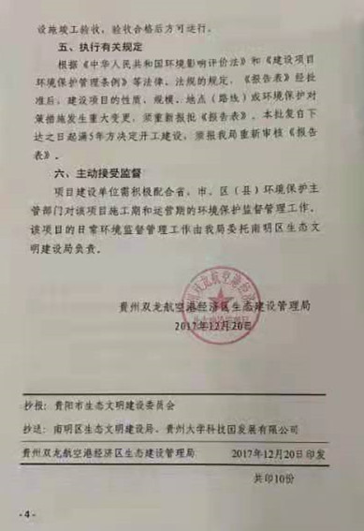

附件2
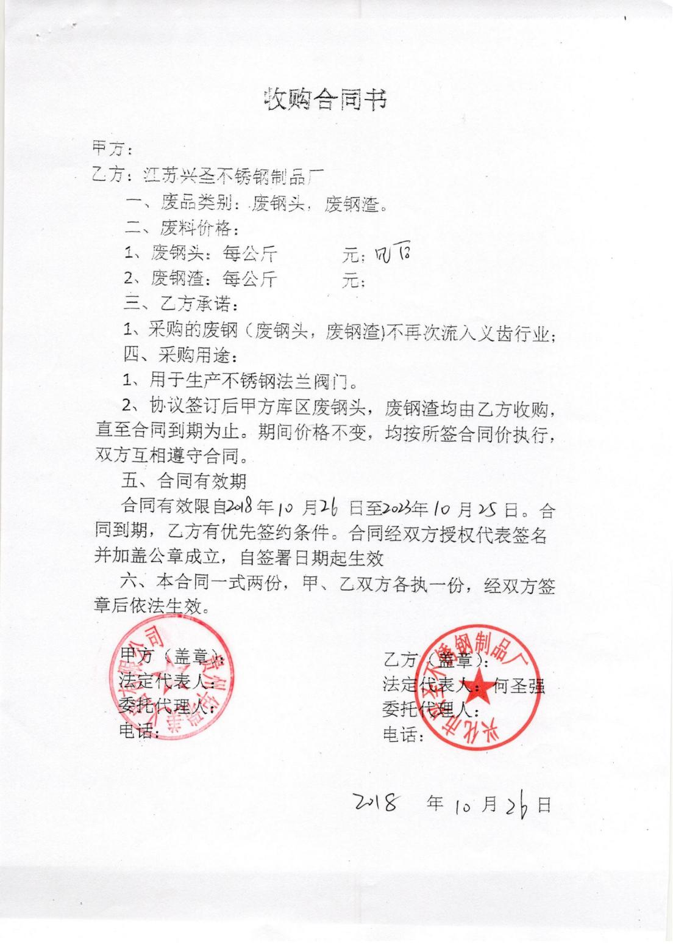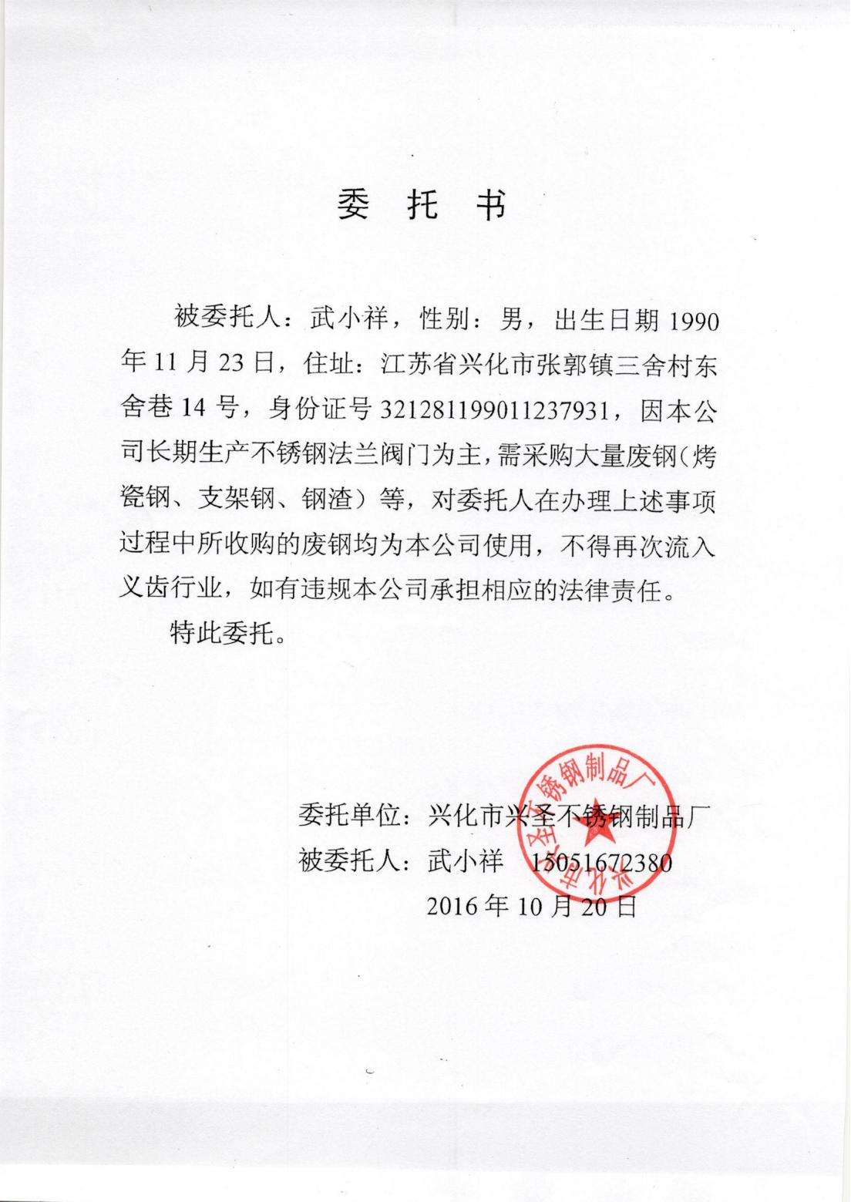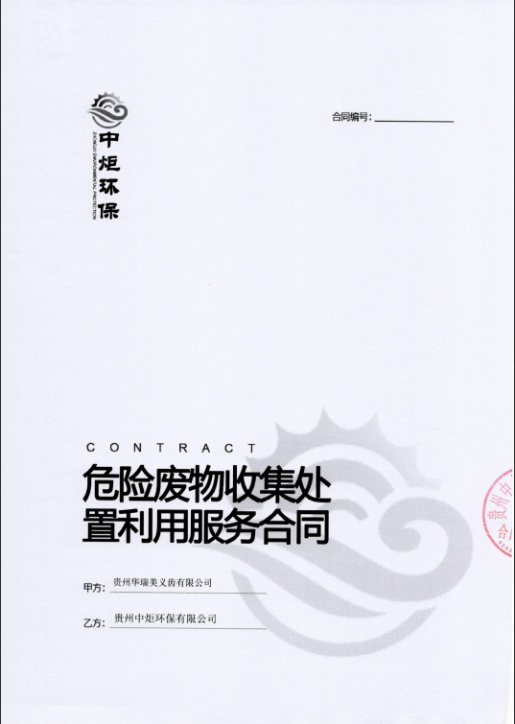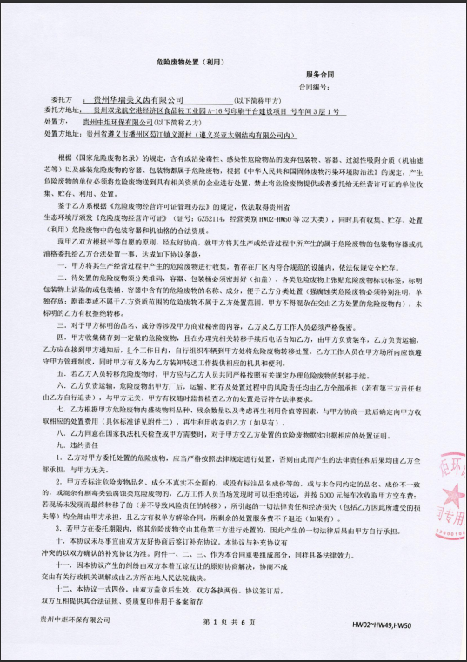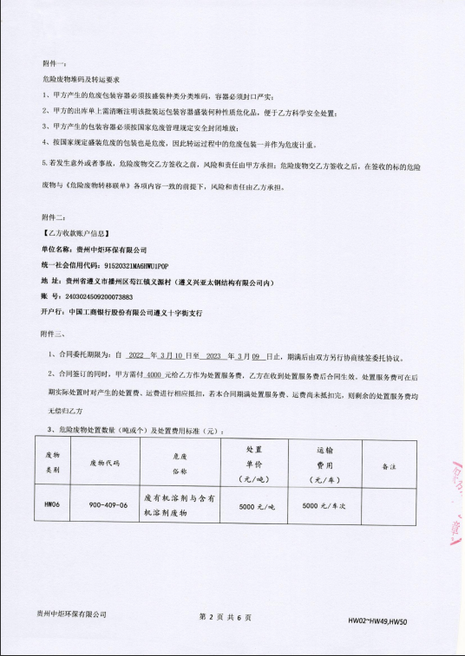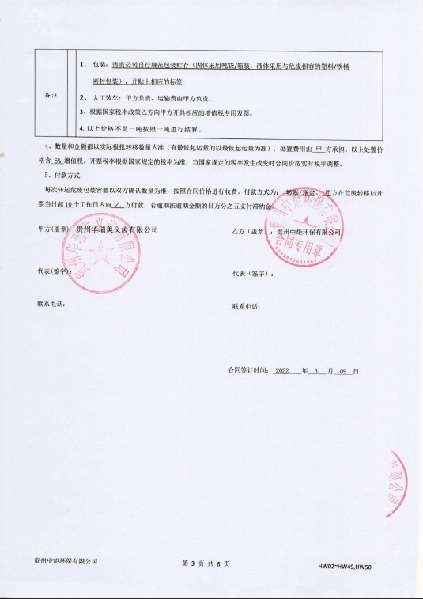

附件3
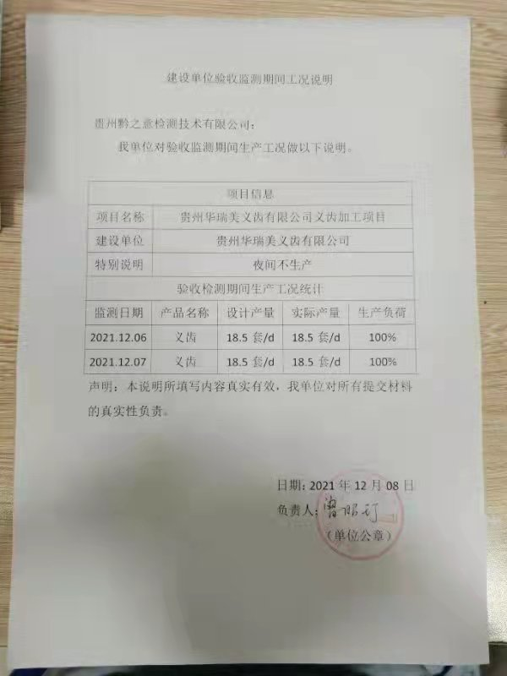

附件4
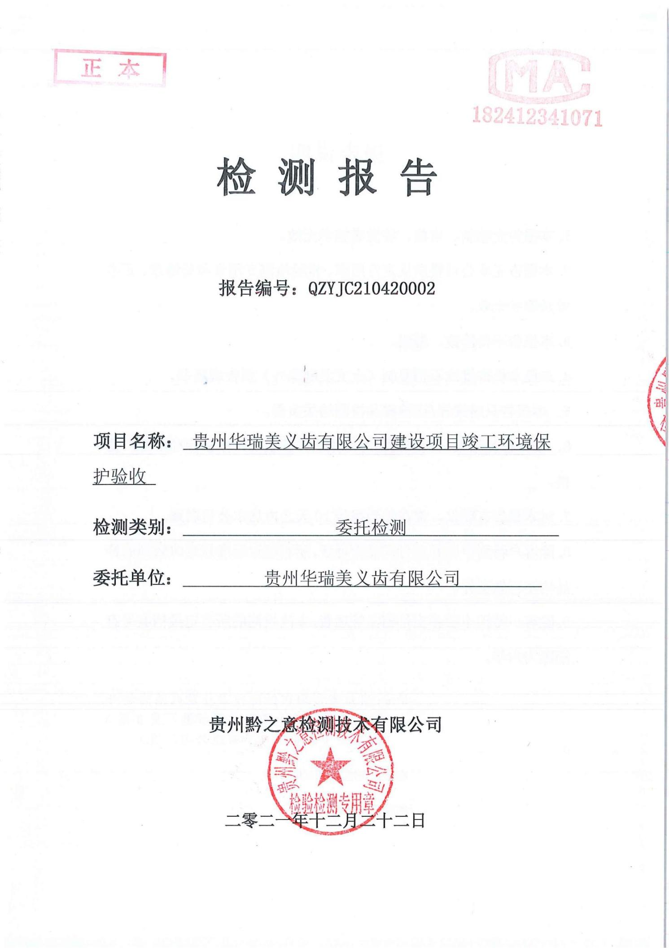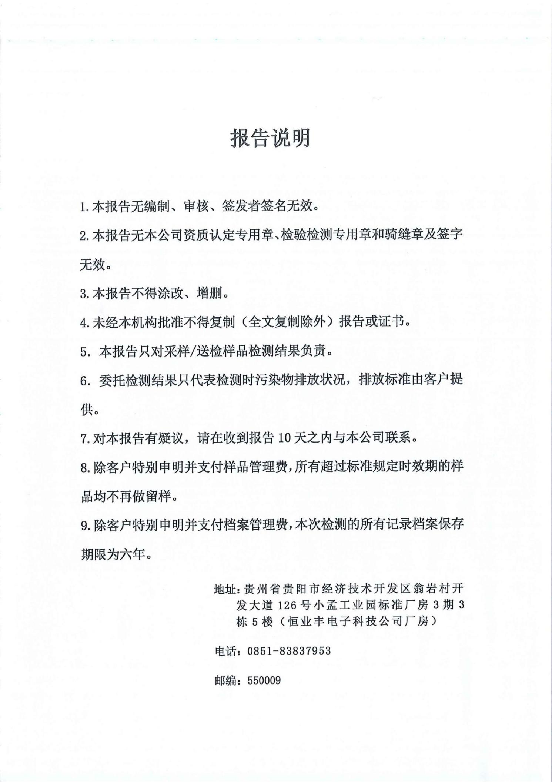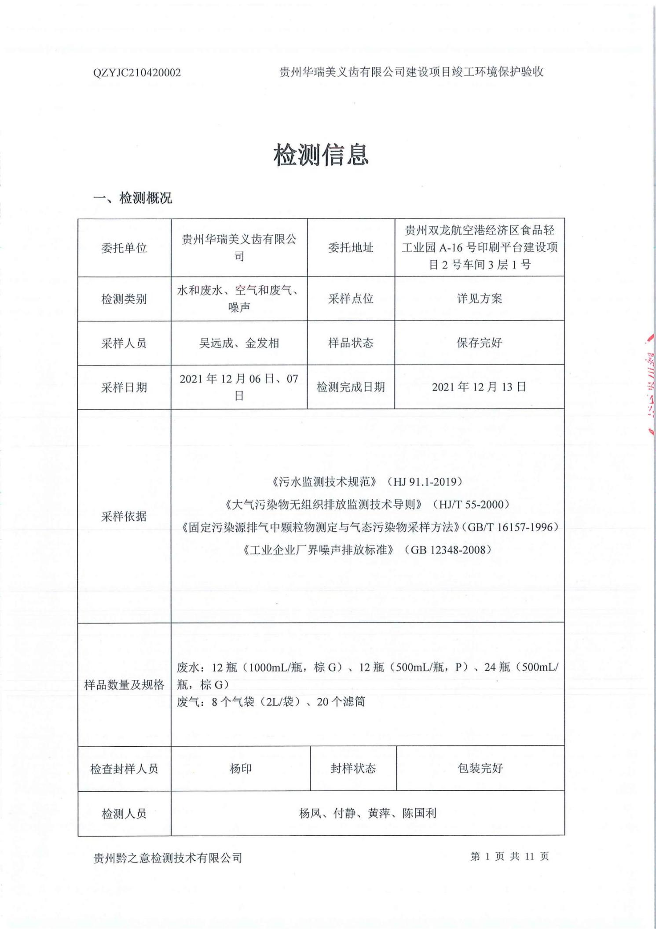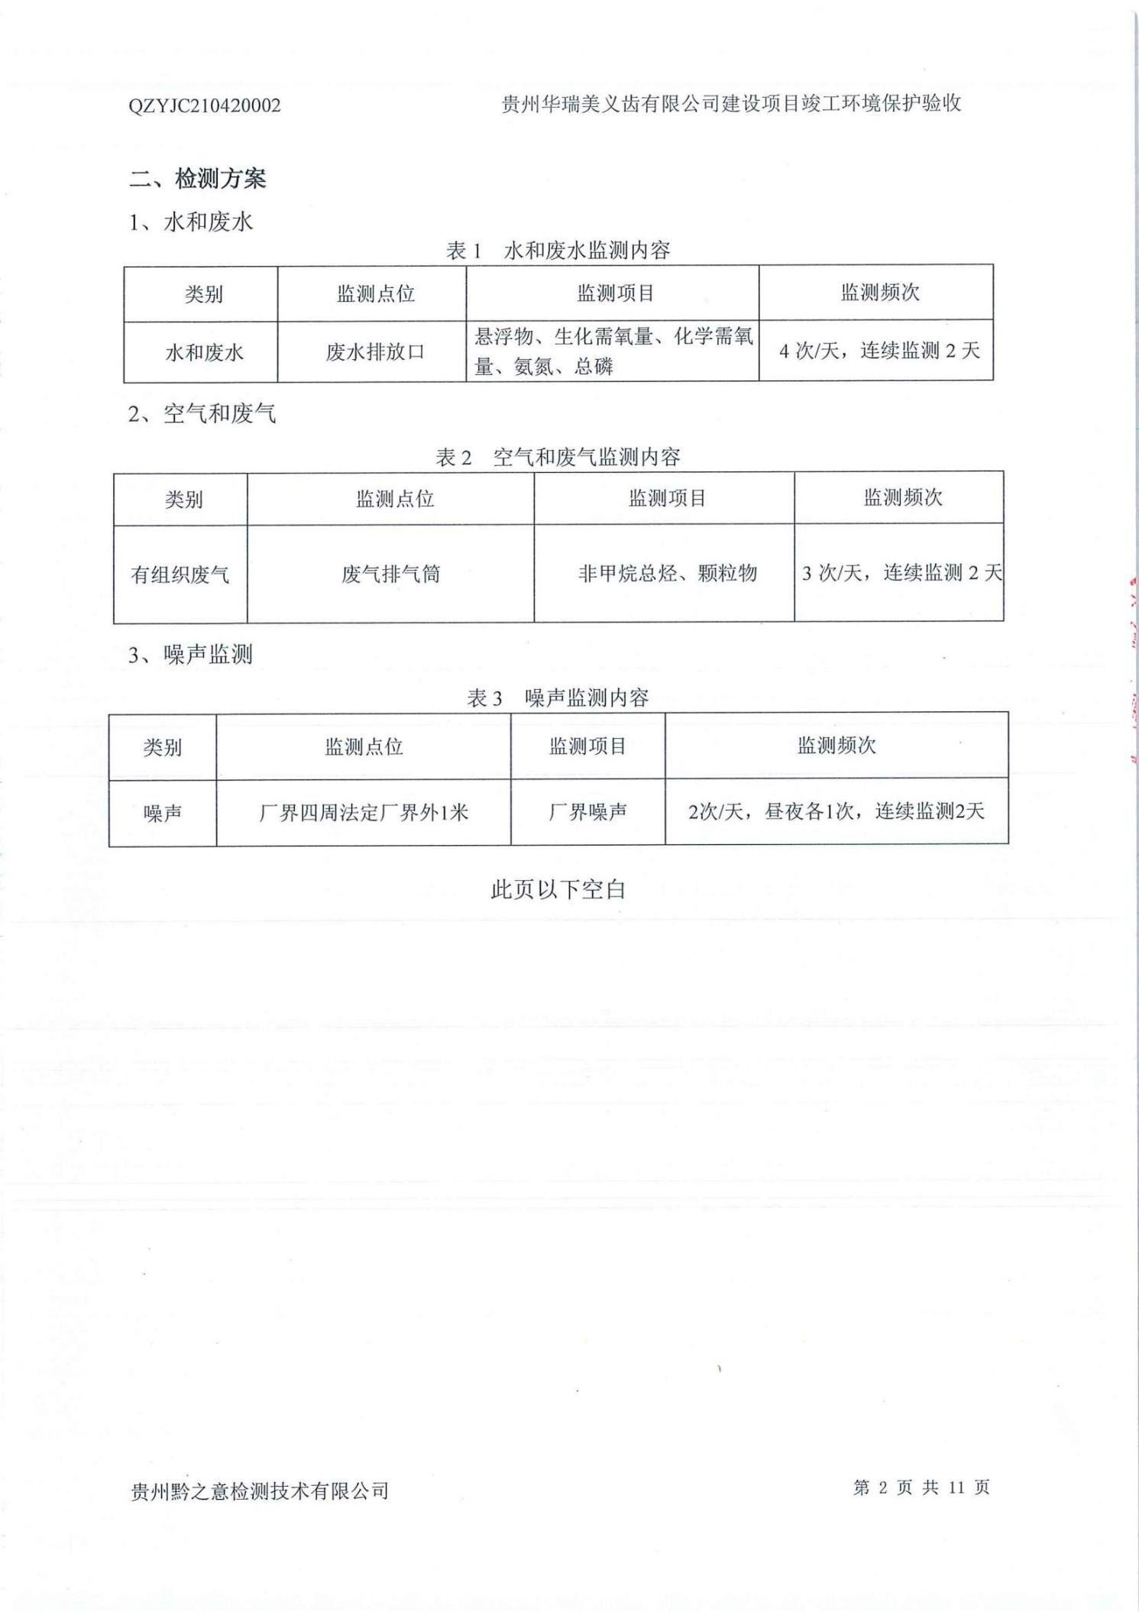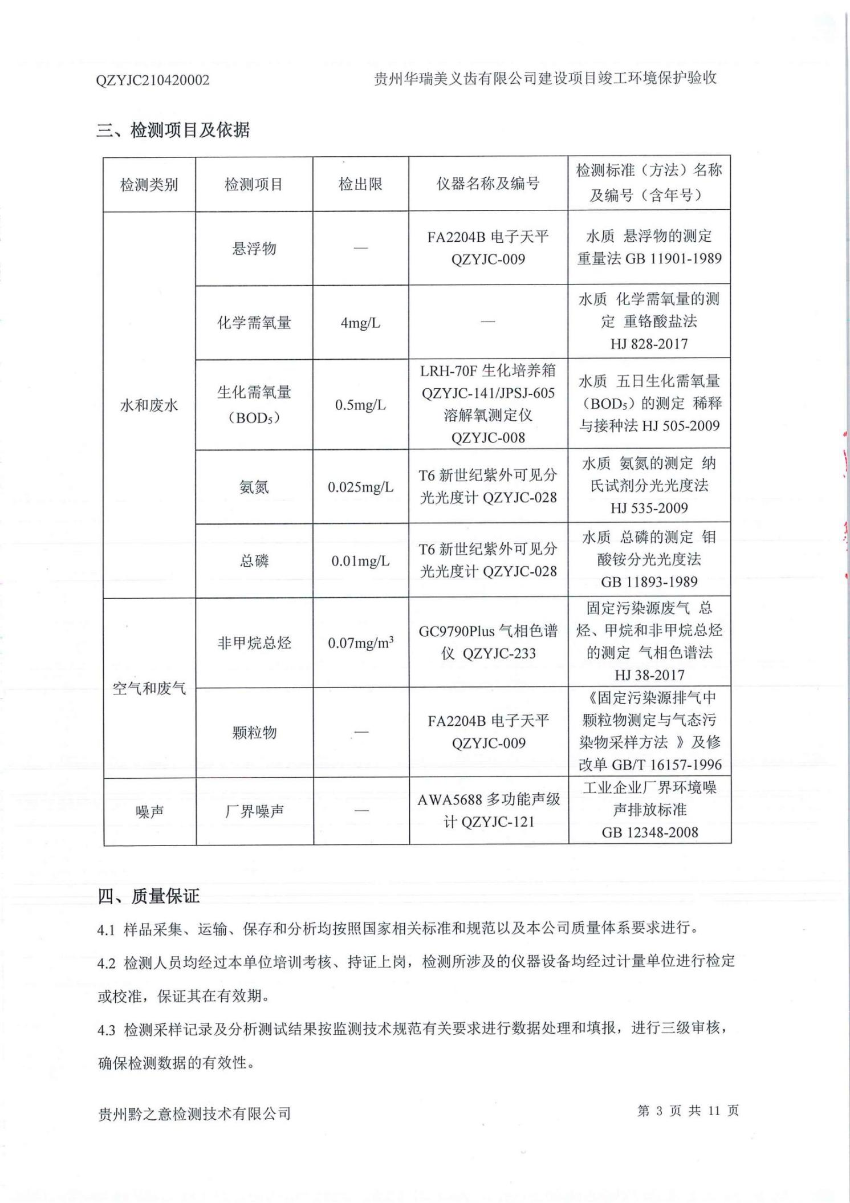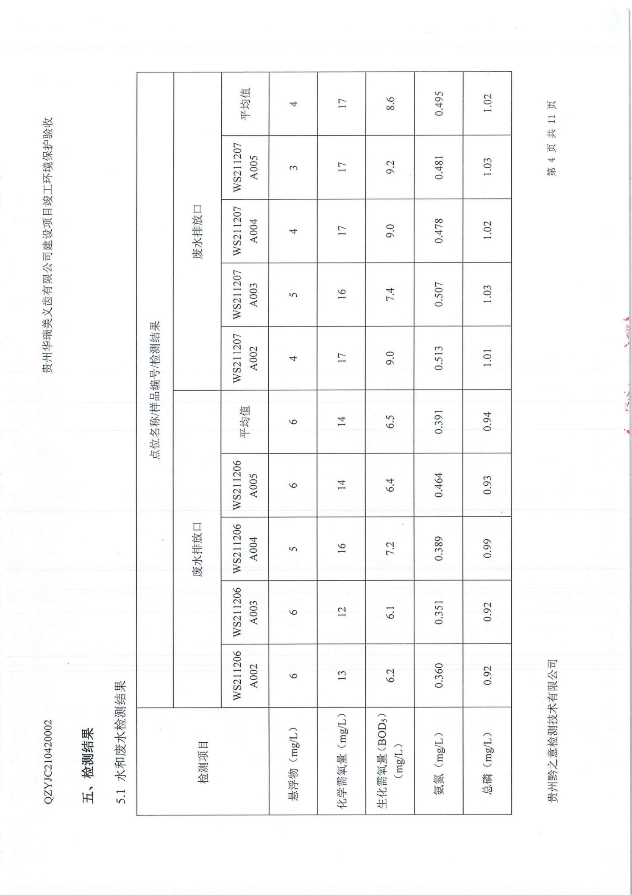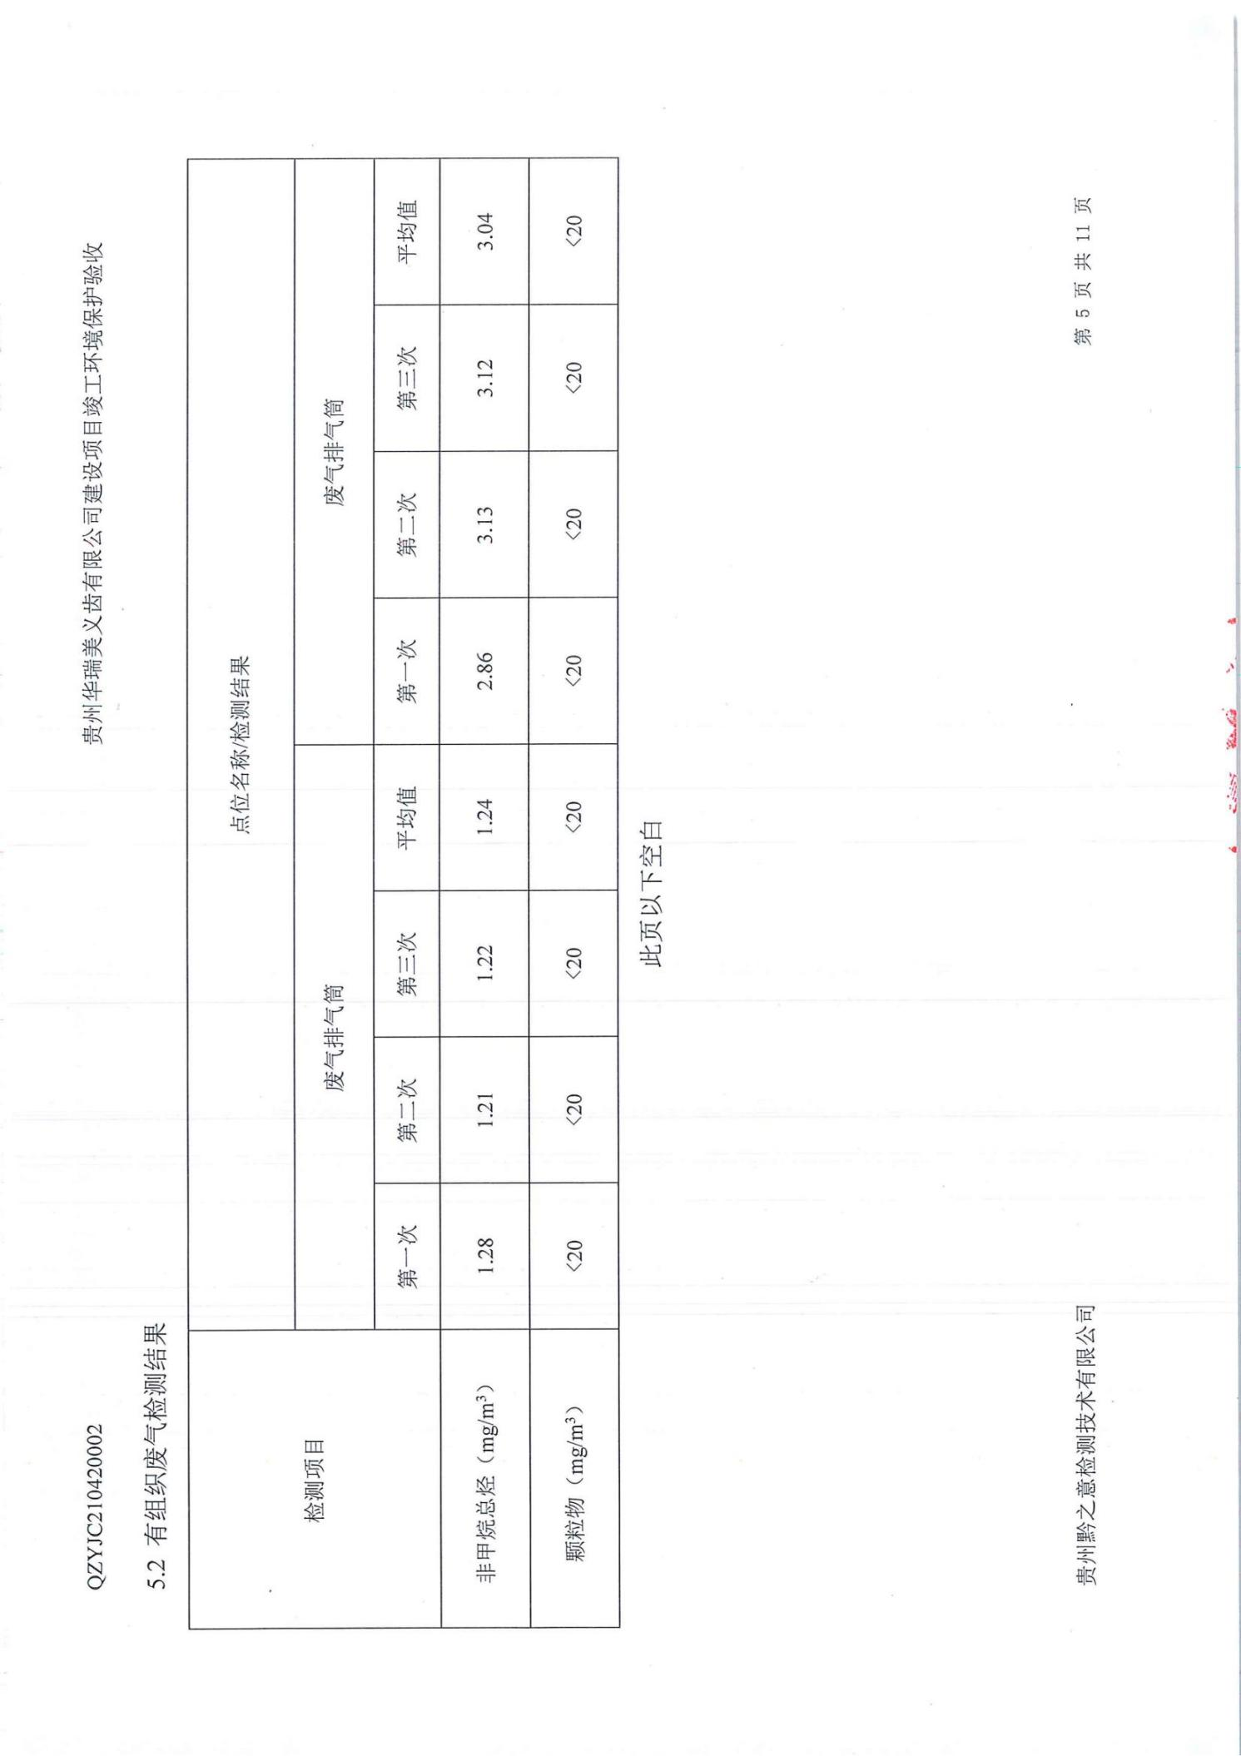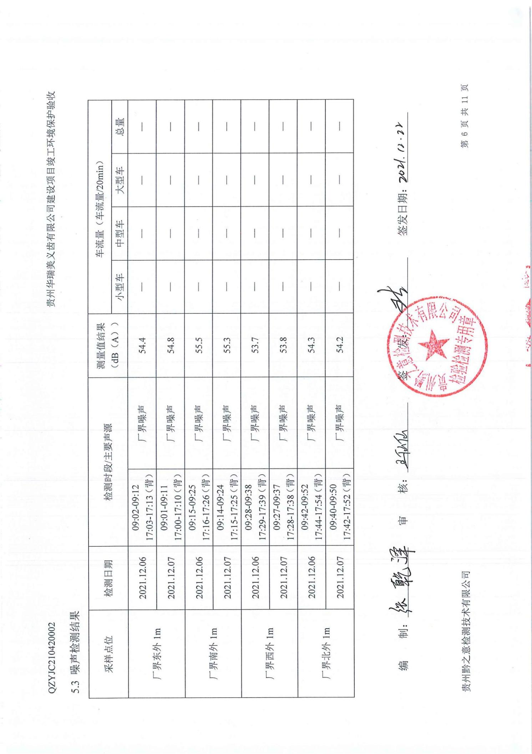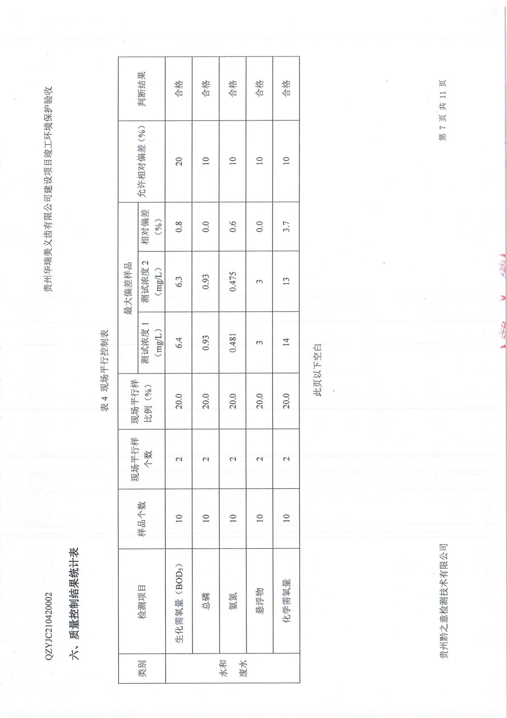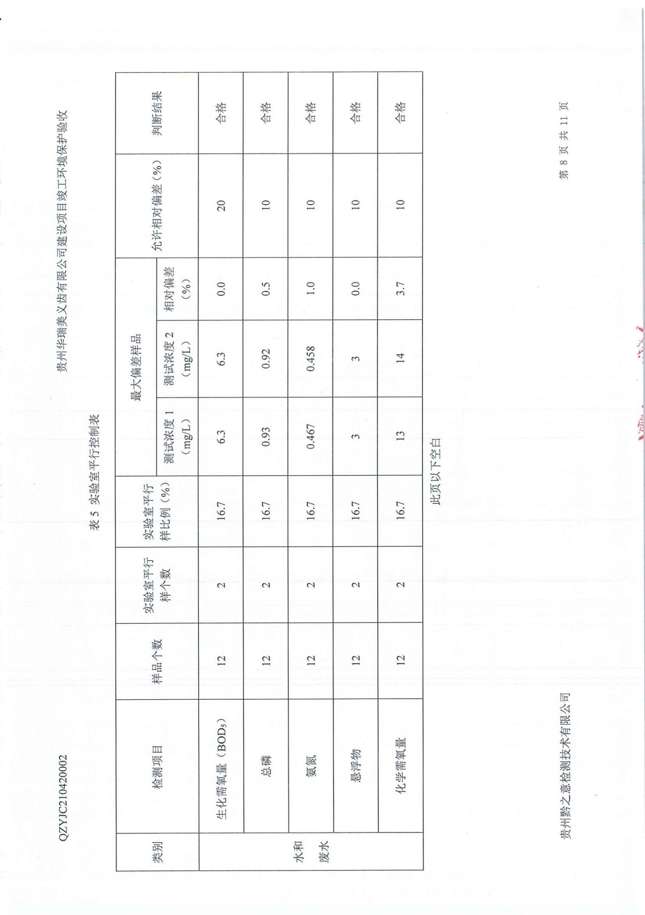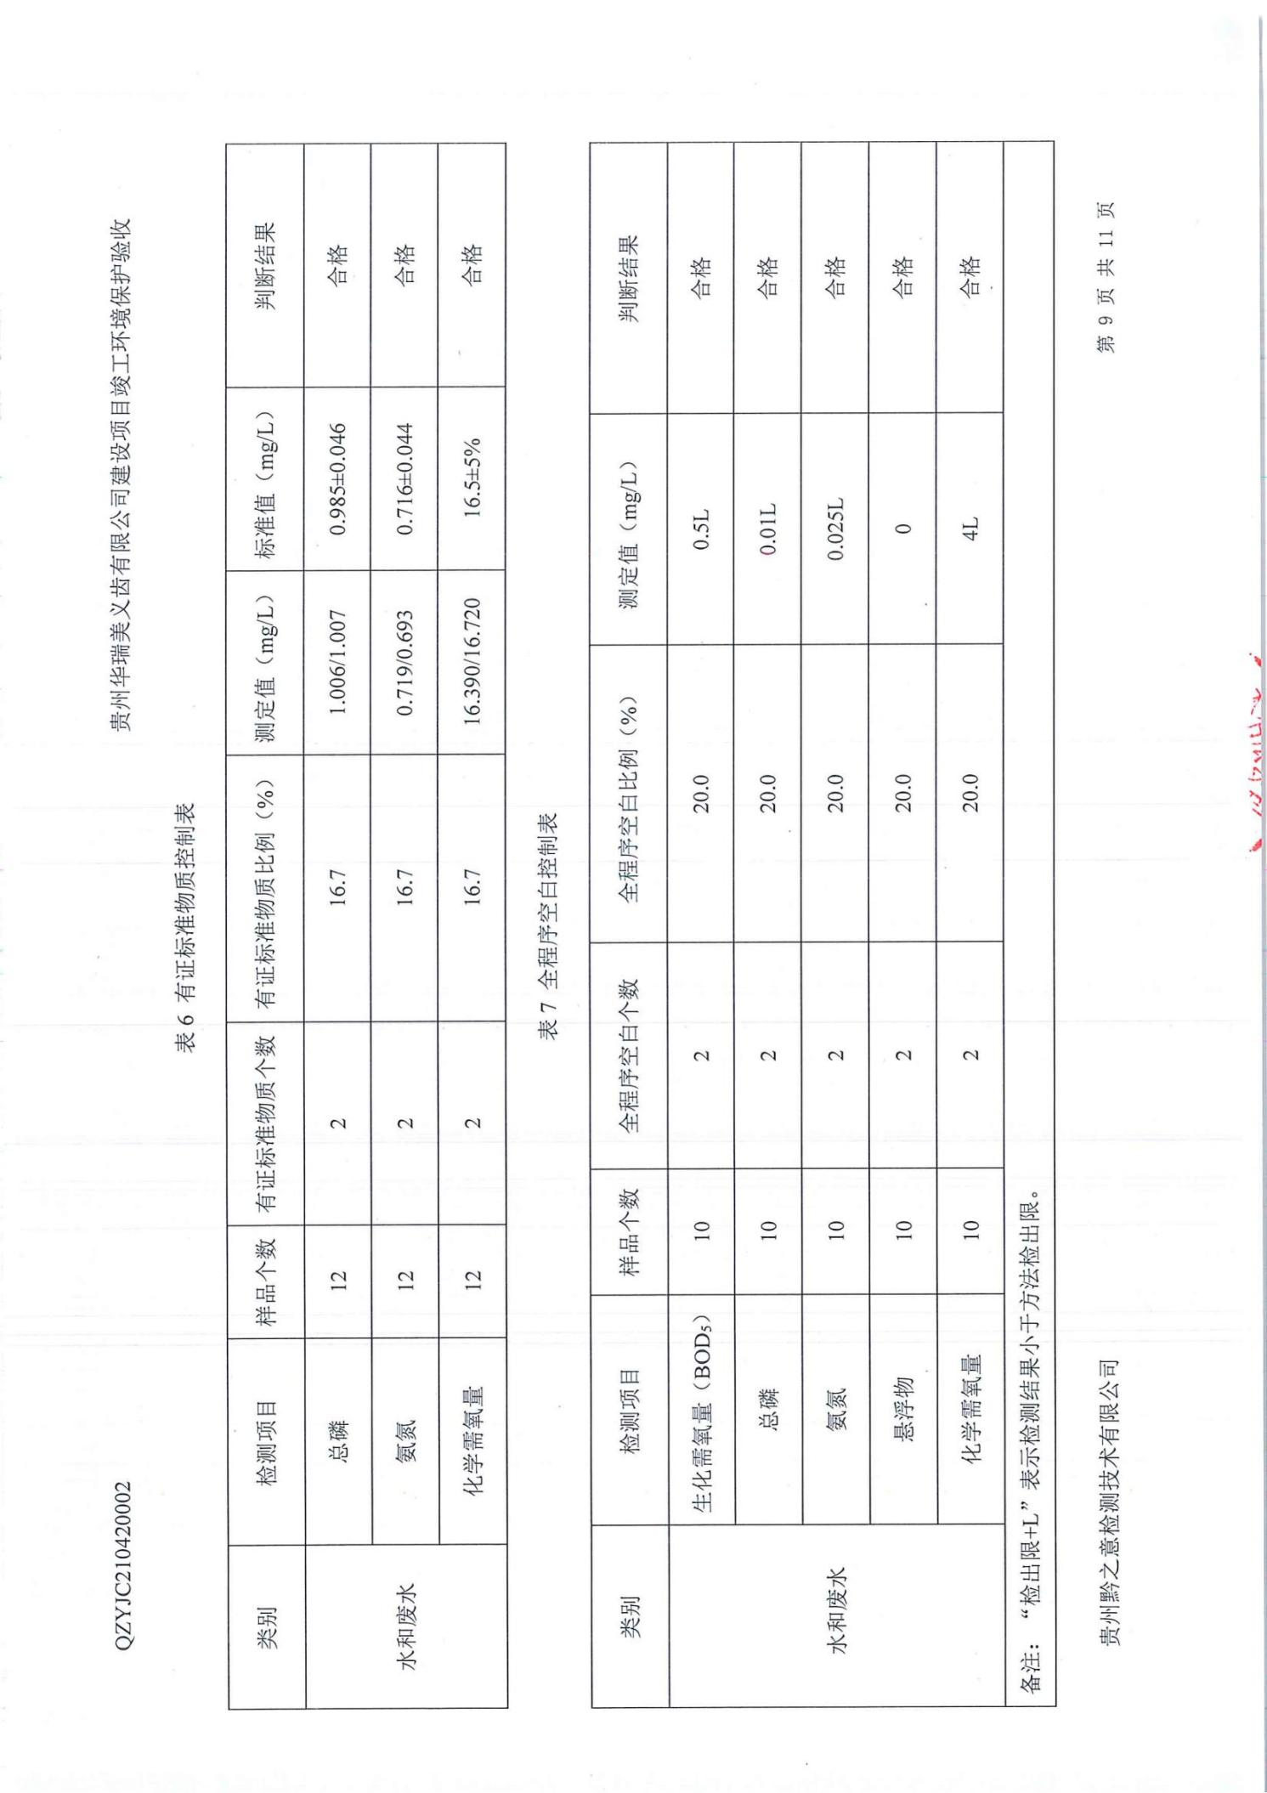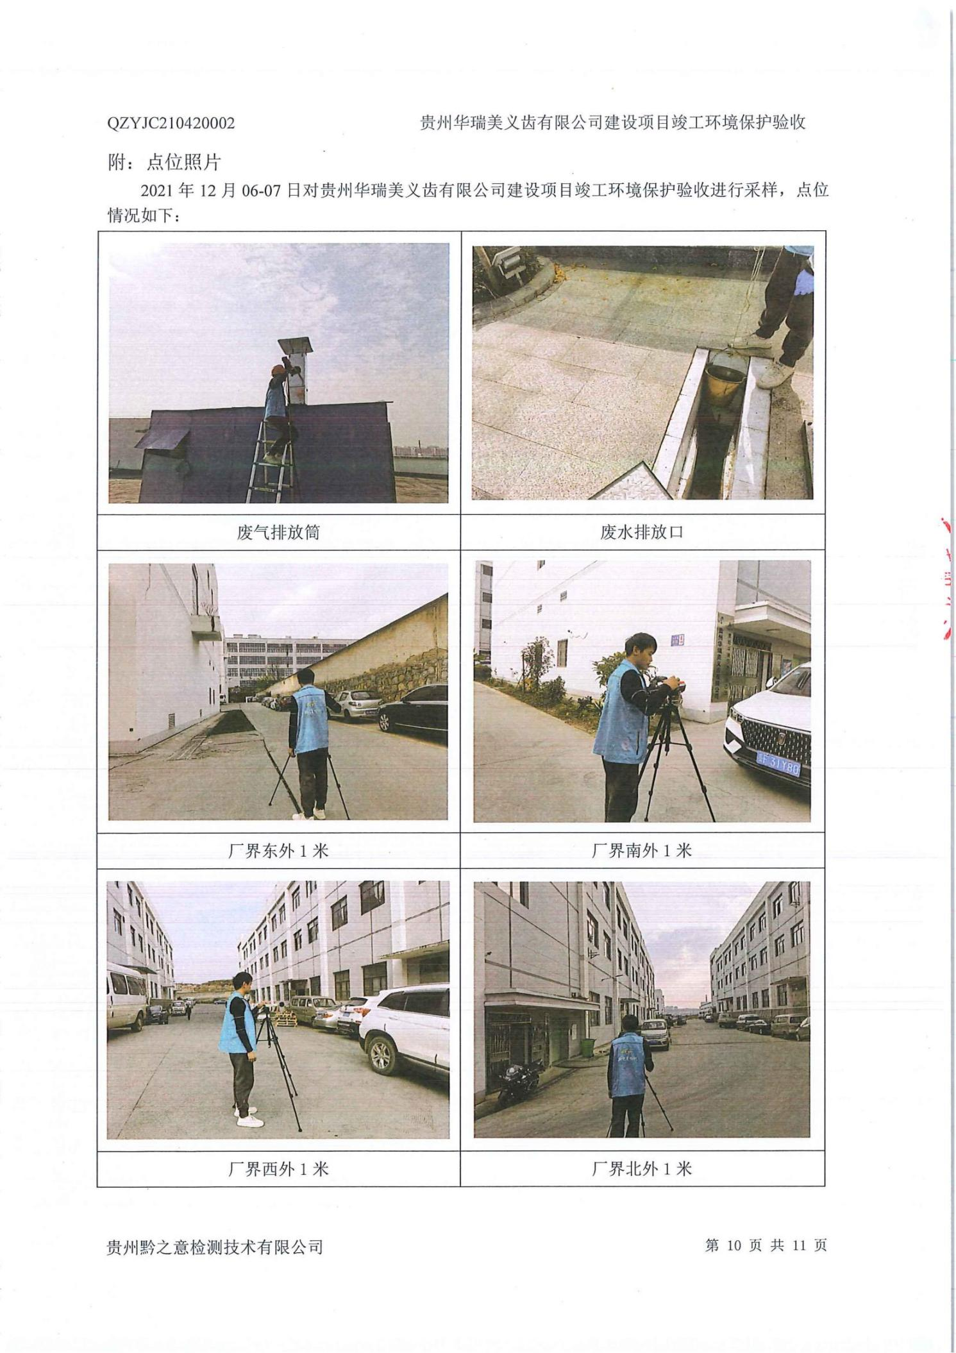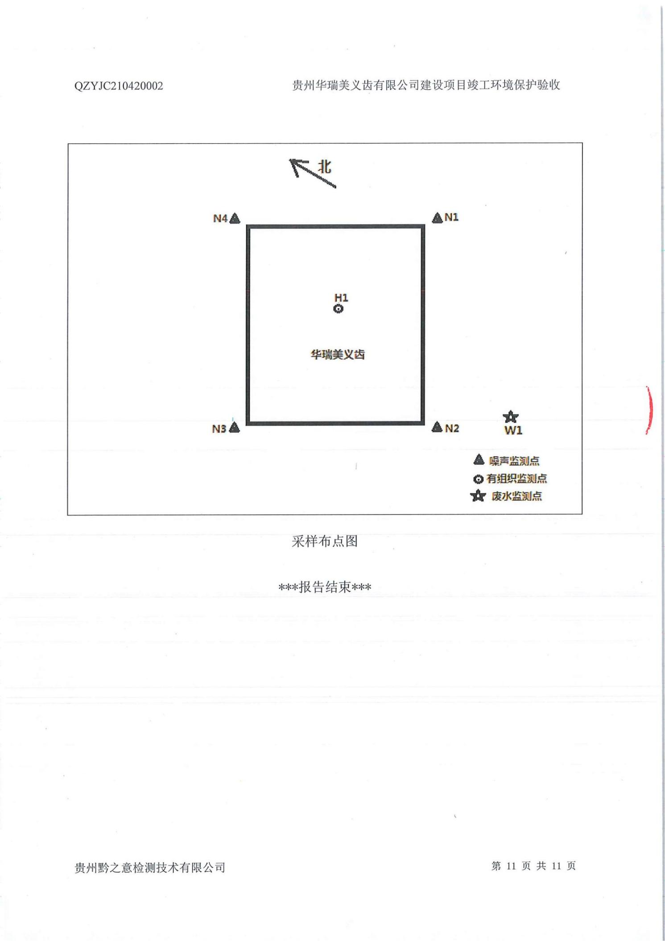

附件4
建设项目工程竣工环境保护“三同时”验收登记表
填表单位（盖章）：贵州华瑞美义齿有限公司 填表人（签字）： 项目经办人（签字）：
建设项目 | 项目名称 |  |  |  |  | 贵州华瑞美义齿有限公司义齿加工项目 |  |  |  | 项目代码 |  |  |  |  |  | / |  |  |  |  | 项目地点 |  |  |  | 贵州双龙航空港经济区贵州宝信捷投资有限公司 2 号车间 3 层 1号
 | 行业类别 |  |  |  |  | 义齿加工制造 |  |  |  | 建设性质 |  |  |  |  |  | 新建
 | 设计生产能力 |  |  |  |  | 18.5套/天 |  |  |  | 实际生产能力 |  |  |  |  |  | 22套/天 |  |  |  |  | 环评单位 |  |  |  | 深圳市环新环保技术有限公司
 | 环评文件审批机关 |  |  |  |  | 贵州双龙航空港经济区生态建设管理局 |  |  |  | 审批文号 |  |  |  |  |  | 黔双龙建设发[2017]47号 |  |  |  |  | 环评文件类型 |  |  |  | 报告表
 | 开工日期 |  |  |  |  | 2017.12 |  |  |  | 施工日期 |  |  |  |  |  | 2017.10 |  |  |  |  | 排污许可证申领时间 |  |  |  | 2015.07.22
 | 环保设施设计单位 |  |  |  |  | 贵州宝信捷投资有限公司 |  |  |  | 环保设施施工计单位 |  |  |  |  |  | 贵州宝信捷投资有限公司 |  |  |  |  | 本工程排污许可证编号 |  |  |  | 102220150010
 | 验收单位 |  |  |  |  | 贵州黔之意检测技术有限公司 |  |  |  | 环保设施监测单位 |  |  |  |  |  | 贵州黔之意检测技术有限公司 |  |  |  |  | 验收监测时工况 |  |  |  | 2021.12.06：113.6%  2021.12.07：124.3%
 | 投资总概算（万元） |  |  |  |  | 100 |  |  |  | 环保投资总概算（万元） |  |  |  |  |  | 23.5 |  |  |  |  | 所占比例（%） |  |  |  | 23.5
 | 实际总投资（万元） |  |  |  |  | 100 |  |  |  | 实际环保投资（万元） |  |  |  |  |  | 23.5 |  |  |  |  | 所占比例（%） |  |  |  | 23.5
 | 废水治理（万元） |  | 2 |  |  | 废气治理（万元） |  | 11 |  |  | 噪声治理（万元） |  | / |  | 固体废物治理（万元） |  |  |  | 2.5 |  | 绿化及生态（万元） |  | / |  | 其他（万元） |  |  | 8
 | 新增废水处理设施能力 |  |  |  |  | / |  |  |  | 新增废气处理设施能力 |  |  |  |  |  |  |  | / |  |  |  |  | 年平均工作时 |  |  | 270天
运营单位 |  |  |  |  |  | 贵州宝信捷投资有限公司 |  |  |  | 运营单位社会统一信用代码 |  |  |  |  |  |  |  | 91520102556608812M |  |  |  |  | 验收时间 |  |  | 2021.12.06-2021.12.07
污染物排放达标与总量控制（工业建设项目详填） | 污染物 |  |  | 原有排放量（1） | 本期工程实际排放浓度（2） |  | 本期工程允许排放浓度（3） |  | 本期工程产生量（4） |  |  | 本期工程自生消减量（5） |  | 本期工程实际排放量（6） |  |  | 本期工程核定排放总量（7） |  |  | 本期工程“以老带新”消减量（8） |  | 全厂实际排放总量（9） |  | 全厂核定排放总量（10） | 区域平衡替代消减量（11） |  | 排放增减量（12）
 | 废水
 | 化学需氧量
 | 氨氮
 | 石油类
 | 废气
 | 二氧化硫
 | 烟尘
 | 工业粉尘
 | 氮氧化物
 | 工业固体废物
 | 项目相关的其他污染物
注：1、排放增减量：（+）表示增加，（—）表示减少。2、（12）=（6）-（8）-（11）+（1）。3、计量单位：废水排放量——万吨/年；废气排放量——万标立方米/年；工业固体废物排放量——万吨/年；水污染 物排放浓度——毫克/升；大气污染物排放浓度——毫克/立方米；水污染物排放量——吨/年；大气污染物排放量——吨/年；

附图1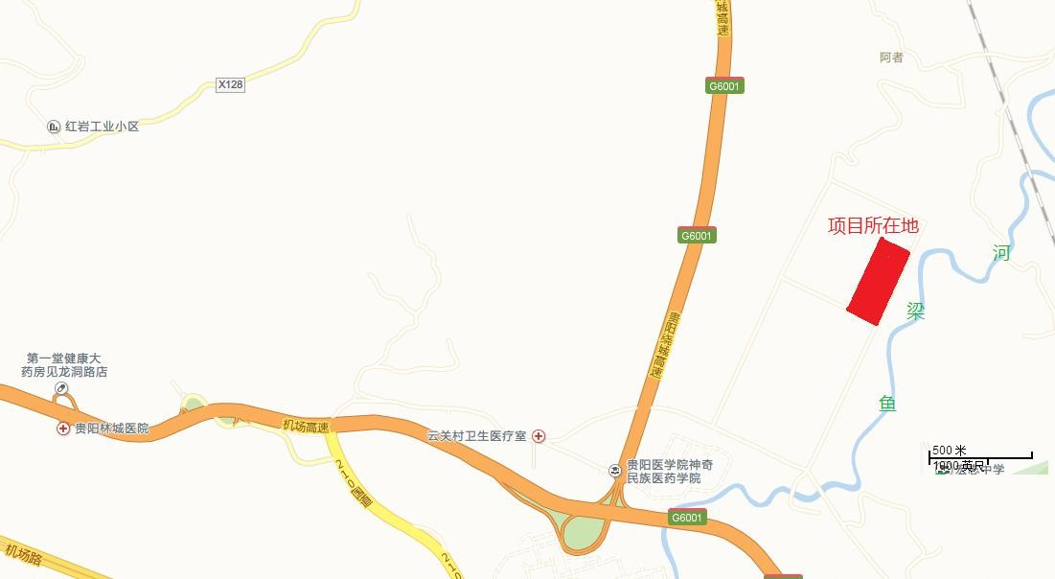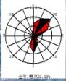

附图2
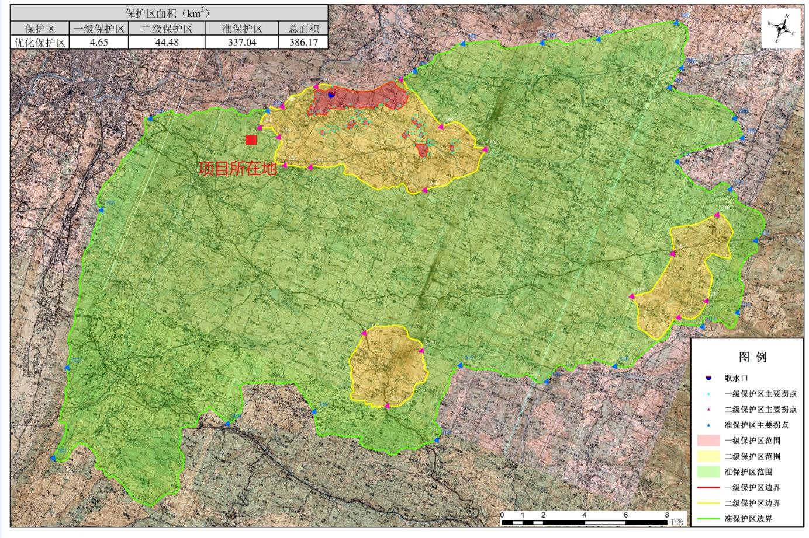
附图3
